**Etudes technique du préprojet du « complexe – resort » « jardin des merveilles »**

**Antananarivo – Madagascar**

Une image contenant uniforme militaire, véhicule militaire

Description générée avec un niveau de confiance élevé

Le jardin des merveilles, vue idéalisée.

***Document de travail***

|  |  |
| --- | --- |
| Source : <https://www.lagastronomiepizza.com/> | Source : <http://www.hotelpietra.com/> |

**Etudes technique préprojet du « complexe – resort » « jardin des merveilles »**

**Antananarivo – Madagascar**

Par Benjamin LISAN, directeur technique[1]

Lysan-Marc Rabenjamina, directeur financier et général.

Lysan-Marc – Lisan associés

Table des matières à la fin du document : =>

# Avertissement

Dans le document de présentation, j’ai indiqué que ce site est un lieu de bonheur, heureux, magique.

Il faut que les investisseurs comprennent que les composants du complexe - resort, décrits ci-après, sont des propositions, dans laquelle les investisseurs peuvent faire leur « marché », leur choix.

La solution que je propose est une version du parc très complète, car « qui peut le plus peut le moins ».

Par exemple, on peut garder l’architecture d’ensemble sur le terrain _ en le gardant comme objectif à long terme _, et commencer modestement par l’installation, quelques attractions et autres composants du parc, et en fonction de la rentabilité, accroître régulièrement le nombres des composants du parc (i.e. le complexe resort), au fil des années, par l’ajout de nouveaux équipements, bâtiments (restaurants, hôtels …) ou attractions.

Ce document est avant tout un document de travail, servant de base aux discussions.

Dans la conclusion du chapitre « budget », avons dit qu’il n’est pas certain que les rentrées d’argent (générées par les entrées, les attractions, les lieux de restauration, les séjours hôteliers, les spectacles, les espaces publicitaires, les produits dérivés) suffisent à rendre le « complexe-resort » rentable _ en particulier pour la partie conservatoire des espèces menacées (dans le biodôme …).

On pourrait alors envisager deux structures juridiques, a) une société privée pour la gestion de la partie rentable (attractions, restauration, hôtels …), et b) une fondation internationale pour la partie non rentable (conservatoire des espèces menacées, dans le biodôme …).

# Liste et anticipation des problèmes qu’on pourra rencontrer

Voici les problèmes que l’on peut déjà entrevoir :

1. Les risques d’inondations et de tempêtes tropicales, avec pluies et vents violents, qui peuvent faire des dégâts _ arracher les toits, les bâches des manèges, des chapiteaux, les serres, déraciner les arbres, casser les branches, provoquer des coulées de boues ….
2. Les délestages de la JIRAMA (durée 2 à 4 h ?).
3. Les vols par les Dahalos (des équipements coûteux : armoires électriques, transformateurs, caisses enregistreuses des magasins, restaurants, kiosque de ventes de tickets …).

Maintenant, notre travail : rechercher les solutions pour les points suivants :

1. D’éoliennes (qui puisse se mettre en drapeau ou repliable en cas de tempête tropicale) _ ce n’est pas évident à trouver.
2. De panneaux solaires (avec la partie électronique de puissance : limiteur de charge, régulateur, disjoncteur …).
3. Des solutions pour compenser l’intermittence des énergies renouvelables : 1) solution de stockage de l’énergie électrique dans d’énormes volants d’inertie (solution innovante, mais peu utilisée), 2) stockage dans la production d’hydrogène (qu’on rebrûle ensuite dans un moteur à explosion), … 3) groupe électrogène qui prend le relais, en cas de diminution de la production d’énergies électriques renouvelables.
4. Une centrale hydroélectrique, avec son barrage, sa retenue, sur la rivière (nécessite un employé de maintenance à demeure).
5. Groupes électrogènes professionnels de puissance (type EDF), qui prend le relais en cas de délestage de la JIRAMA.
6. Les éventuels transformateurs de puissance à prévoir (je suppose que les équipements forains sont alimentés en 380 V, alors que les locaux humains en 220 V).
7. Un système d’aiguillage et d’équilibrage entre les différentes sources d’énergie (solutions à base d’armoires électriques, d’un centre de contrôle avec des écrans de visualisation, avec de surveillants).
8. Les locaux pour protéger tous ces équipements contre les vols éventuels.
9. Le réseau d’éclairage public et les raccordements électrique (comment le protéger d’éventuels inondations) _ il y a des sociétés de BTP qui font très bien ce genre de travaux.
10. Les solutions (buses …) pour enterrer les câbles électriques de puissance, conduisant l’électricité de sources électriques aux équipements consommant l’électricité, protégés des infiltrations d’eau et des inondations (souterrains avec pompes).
11. Le réseau de collecte des eaux de pluie (et usées).
12. Les pompes électriques de puissance, pour « exhauster » (pomper) l’eau circulant dans le réseau de collecte des eaux de pluie (et usées), et la renvoyer vers la rivière (si celle-ci est en crue).
13. La formation du personnel à la maintenance de ces technologies complexes.
14. Il est important de connaître la surface totale du terrain, la liste totale de toutes attractions choisies, d’avoir l’emplacement de chaque attraction et locaux, de l’éclairage public (voire climatiseurs ou chauffages, sauf si on peut les éviter), afin de calculer la puissance totale en énergie consommé par tout le parc d’attraction.

Quelques suggestions :

1. Il faut planter des arbres qui ne cassent pas sous l’effet des tempêtes tropicales et qui marchent bien sur les hauts plateaux : Hintsy, Paulownia, *Terminalia mantaly*, (ou badamier : *Terminalia catappa*), le grand grevillea (*Grevillea robusta*), lilas de Perse (*Melia azedarach*) [tous ces arbres fournissent un très bon bois], *Podocarpus* endémiques de Mada (*Podocarpus perrieri, Podocarpus capuronii* ...).

Chaque solution technique génère sont problème :

1. Les très groupes électrogènes industriels sont très lourds : a) ils sont transportés par un camion semi-remorque 40 T (avec une remorque de 42 pieds), b) il faut les soulever par une grande grue pour les déplacer de la remorque à son lieu de d’entreposage définitif.
2. Le gasoil alimentant les groupes électrogènes doit être stocké dans des cuves inaccessibles aux infiltrations d’eaux et aux sabotages.
3. Si jamais on produit de l’hydrogène, gaz très explosif, il faut que la cuve soit inaccessible aux sabotages.

## Les inondations et sécheresses – Prévoir un lac réservoir

Concernant la protection contre les inondations :

1. Faire des digues par des spécialistes reconnus (il faut que cela soit sérieux. Certaines digues ont un cœur en gabion etc.).
2. Placer toutes les attractions foraines, restaurants, boutiques, kiosques, sur des buttes afin qu’ils soient à l’abris des inondations. Il faut que les câbles électriques (380 V) soient dans des conduites étanches (et enterrées).

Il faut un **très grand lac**, de grande capacité, au centre du domaine, qui récolte les eaux de pluie (dans une sorte de dépression), puis qui sert de réservoir de stockage de l’eau en cas d’inondation, et qui sert de réserve d’eau (pour l’arrosage …), en cas de sècheresse.

Il faudrait connaître le niveau minimum du lac en saison sèche, son niveau maximum en saison des pluies. **Faut-il qu’il possède un déversoir ? Que faire si le trop-plein passe par les égouts (ou les émissaires)** ? Ce sont des questions à traiter sérieusement.

Ce grand lac servira de source chaude ou froide pour les pompes à chaleur (voir plus loin dans le document).

## Concernant les malfaçons dans les constructions montées par des sociétés malgaches

Je n’ai pas beaucoup de retour d’expérience, mais on m’a parlé que les sociétés malgaches ne font pas toujours du bon travail. Comme je te l’ai dit au téléphone, ce matin, une amie se fait installer un bassin avec jet d’eau, qui n’avait jamais marché durant 6 mois, et qui avait des fuites (il a fallu plus d’un an avant que le problème soit résolu !). Le gérant d’hôtel de brousse à Isalo qui m’expliquait que les chambranles des portes étaient de guingois et les portes fermant mal, les serrures étant mal montées.

Si cette mauvaise réputation se confirme, je préférerais passer par de grosses sociétés de BTP étrangères, Françaises, Chinoises … de bonne réputation.

La **qualité nécessaire des scellements**, des poteaux des clôtures, des fixations, au sol, des maisons, kiosques, en kits, préfabriquées, des mobiliers urbains, lampadaires (en cas de dégradations, vandalismes, effractions, tempêtes tropicales, surpoids …) est très importante.

## Concernant l’alimentation en eau du site

Tu m’a dit que le site est très grand, plus de 30 ha ( ?).

S’il y a de **grands jardins** ou un **écosystème récréé dans des biomes, le lac, la rivière**, (les restaurants, les utilisations diverses, pour le lavage …), il y aura certainement consommation de beaucoup d’eau. Est-ce que la JIRAMA est fiable et peu assurer ?  (et je crois savoir que l’eau de la JIRAMA n’est pas toujours potable. Prévoir des filtres céramiques ou à sable et charbon actif (?) peut-être etc.).

Sinon, il faudra prendre l’eau de la rivière, la filtrer, dans bassin d’épuration, ou mieux dans un bassin à phyto-épuration (de très grande taille, 100m x 5 m mini, avec roseaux (typhas (très courants à mada), phragmites … …) …).

(L’eau de la rivière est mieux, car je crois qu’il n’y a pas une nappe phréatique énorme à Tana, à cause de la roche-mère granitique, qui n’est pas loin en profondeur).

C’est pour cela que j’ai prévu de **puissantes pompes industrielles réversibles ou non** (pour pomper l’eau de la rivière (canal), du lac, de la rivière artificielle, pour le bassin à phyto-épuration …).

Il faudrait prévoir de l’eau non potable, pour les jardins, le lac, la rivière artificielle, et de l’eau potable, pour les restaurants, les débits de boisson, les abreuvoirs pour les animaux.

## Le lac intérieur

Et j’ai prévu un grand lac intérieur, qui servira de réserve d’eau, en cas de sécheresse, dans lequel on pourra pomper pour le jardin etc.

Transformer le grand lac intérieur, en *base nautique avec plage*, comme celle de Cergy, Etampes … (le lac serait peu profond mais étendu, avec un fond sableux, sur un géotextile ou une couche d’argile étanches).

Ce n’est qu’une idée.

Note : il a des sociétés (comme la société américaine « Pool Kings » [« Les Rois de la piscine »], dont on voit les vidéos sur 6ter, site : <https://poolkingsaz.com/> ), qui sont des spécialistes, des cascades, jets d’eau, piscines …

Ils sont capables de construire n’importe quoi, toute taille de piscine …

## Pour le personnel

Dès le départ, prévoir une cantine, un vestiaire avec casiers, des toilettes, badge d’accès [créer une culture d’entreprise, perfection, service … dévouement au « jardin des merveilles » … (contrat de travail rigoureux …).

## Les personnes clés à recruter

Pour la biosphère : jardiniers et botanistes (il y a des botanistes magalches. Sinon parmi les très bons botanistes de biodiversité malgache, que je connais, il y a a) Martin Callmander du Missouri Botanical Garden (un type très bien, très motiver pour sauver la biodiversité malgache, il a fait un gros travail à Madagascar, au cours de nombreuses mission, il pourrait s’installer à Madagascar, à condition qui puisse revenir régulèrement aux USA, b) Kate Hardwick [K.Hardwick@kew.org](mailto:K.Hardwick@kew.org) (elle est du KEW garden, le plus prestigieux jardin botanique du monde à Londres, elle a fait beaucoup pour Madagascar, mais elle est un peu âgée …).

(PS. J’ai mon amie Allorge-Boiteau Lucile ([allorge@mnhn.fr](mailto:allorge@mnhn.fr)), grande spécialiste de la botanique malgache (du Muséum et du CNRS), née à Madagascar _ malheureusement, elle est âgée, 81 ans. Son fils Maxime Allorge dirige le Lemurs park et un arborétum du côté de Tamatave).  (il y a d’autres pistes : Vanessa Winchester [vanessa.winchester@geog.ox.ac.uk](mailto:vanessa.winchester@geog.ox.ac.uk) , une amie de Kate Hardwick).

Je connais un guide botanique malgache, Mamisoa ANDRIANAIVO [amamslan1@yahoo.fr](mailto:amamslan1@yahoo.fr) , qui est un type super bien et très honnête.

Maxime Allorge pourrait (?) s’occuper de la **partie lémurien** (il a une page FB).

Toutes ces personnes sont des bibliothèques ambulantes.

Mon amie vétérinaire, qui dirige une clinique vét à Tana, Delphine Behmann, pourrait trouver des personnes (soigneurs animaliers etc.) pour la partie oiseaux (Delphine Behmann, elle-même, est passionnée pour la protection des oiseaux malgaches. Chez elle, elle a une grande volière avec des perroquets noirs malgaches, et une autre espèce de perroquet). Elle est en relation avec sos animal madagascar (qui a une page FB).

## Bibliothèque

Prévoir une petite bibliothèque de bouquins sur la botanique, la flore et la faune malgache (car ces livres sont difficiles à trouver sinon, à défaut, les photocopier _ ce que je peux faire).

Je connais une quarantaine de bouquins clés à retrouver (je pourrais le faire).

Ce ne sont que des idées et suggestions.

# Les deux biodômes

Le biodôme (le biome) est une sorte d’archée de Noé pour sauvegarder les espèces malgaches en danger (beaucoup sont en grave danger) et sensibiliser les malgaches à la richesse de leur patrimoine faunistique et floristique.

C’est en fait dans les deux projets, celui qui m’intéresse le plus pour défendre les intérêts de Madagascar.

Si ce projet-là était retenu, je pense qu’il faudrait passer plutôt par la société qui a fabriqué les dômes de l’Eden Project, et qu’elle livre les deux dômes en kit, à Tana, avec leurs équipes d’ouvriers monteur (bien sûr on peut mettre en concurrence avec d’autres sociétés de BTP, via un concours / appel d’offre …).

Le projet complet Eden Parc a coûté environ 150 millions d’Euros.

Voir l'annexe : *15.1 Annexe : L’exemple de l’Eden project en Cornouailles (Angleterre).*

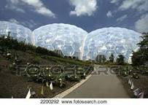Une image contenant arbre, extérieur, bâtiment, ciel

Description générée avec un niveau de confiance très élevéUne image contenant arbre, extérieur, terrain, clôture

Description générée avec un niveau de confiance très élevé

L’image de gauche, l’extérieur, les deux photos de droite, l’intérieur des biodômes.

## Son transport jusqu’à Madagascar

Transporter cette structure en pièces détachées, du pays où elle sera fabriquée vers Madagascar (par la route, un cargo, plus par la route), puis la monter sur place avec de grandes grues, sera un immense défi (!).

D’autant, que 1) les grandes grues ne sont pas légions à Madagascar et que leur planning de réservation doit être très chargé, 2) qu’il faut faire venir l’équipe des ouvriers monteurs de leur pays d’origine jusqu’à Madagascar (en leur offrant des primes de déplacement).

## Entreprise de location de camions avec flèche, de camion-grues à Madagascar

* HRF Madagascar [HRF Madagascar est une entreprise active dans le domaine de la Location de matériel BTP. Camions bennes, citernes, engins BTP.], <https://www.hrf-btp.com/>
* Location de grues - Evarotra Madagascar [location des grues mobiles de 21 et de 16 T], <https://www.evarotra.mg/vehicules/divers/location-de-grues-i17317>
* LOCATION GRUE ~ Les professionnels de Madagascar, les-professionnels-de-madagascar.com/location-grue/
* (Camion à grue - HRF Madagascar [Location de camion benne à grue à Madagascar], <https://www.hrf-btp.com/camions-bennes-a-grue> )

|  |  |  |
| --- | --- | --- |
| Camion grue Terex Demag | Camion grue Terex Demag |  |
|  |  | A ne pas confondre avec un camion benne à grue. |

Ou alors, il faudra monter plusieurs **grues fixes** sur places.

(La dernière solution faire venir à Madagascar, des Camion grue Terex Demag AC160, T340-1, Camion-grue T 780, Camion à flèche RS 70100 etc. Voir la société TEREX : <https://www.terex.com> ).

## L’entretien des dômes

Il faut avoir des agents d’entretien cordistes. Comme il ne doit pas en avoir beaucoup à Madagascar, il faudra les former (ou bien les faire venir ? De la Réunion ?). Ils sont assez demandés à Madagascar (il y a des demandes et peu d’offres).

* Offre d'emploi - Cordiste nettoyage en hauteur [offre résolue]
* CV cordistes de cordistes.enligne-fr.com France, <https://cordistes.enligne-fr.com/cvs.php>
* Agence cordiste [Maintenances diverses, La Réunion, Route du Littoral], <https://www.agencecordiste.com/>
* Les cordistes en action sur la falaise de la route du Littoral - LINFO.re, <https://www.linfo.re/la-reunion/societe/688463-les-cordistes-en-action-sur-la-falaise-de-la-route-du-littoral>
* Portrait de Julie, écvovolontaire et cordiste sur #Makay2017, <https://www.naturevolution.org/rejoignez-nous-dans-le-makay-rencontrez-julie-au-bord-de-leau/>

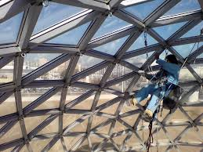 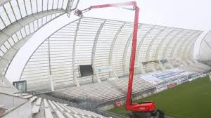

A gauche, entretien de la verrière, par un cordiste suspendu, A droite, entretien en étant « suspendu » dans une nacelle.

# Les pompes à chaleur industrielles réversibles

A Antananarivo (en juillet …), il peut faire 10°C, durant l’hiver. Donc, il faut chauffer l’air de l’écosystème, à l’intérieur des dômes.

En été (en décembre …), avec l’effet de serre causé par les panneaux en plexiglass, il peut peut-être faire plus chaud de l’air extérieur à Antananarivo. Dans ce cas, les pompes à chaleurs peuvent refroidir, climatiser l’air intérieur.

Le grand lac, situé au centre du parc, est important parce qu’il servira de source froide ou chaude aux pompes à chaleur.

Donc, **il serait préférable de choisir des pompes à chaleur eau-eau**.

Fabricants et documentation :

Daikin® Pompe à chaleur | PAC Air / Air‎, [www.daikin.fr/devis/votre-budget](http://www.daikin.fr/devis/votre-budget)

Carrier, [www.carrier.fr/](http://www.carrier.fr/)

CIAT, l'expertise d'un leader européen en climatisation, pompes à chaleur, [www.ciat.fr/](http://www.ciat.fr/)

CIAT - Pompe à chaleur eau/eau DYNACIAT, <http://www.ciat.fr/rubrique/index/fra-habitat-individuel-Nos-produits-pompe-a-chaleur-eau-eau-DYNACIAT/3127>

Ferroli France - Qui sommes-nous, [www.ferroli.fr/a-propos.html](http://www.ferroli.fr/a-propos.html)

MTA France, [www.mtafrance.fr/](http://www.mtafrance.fr/)

Pompe à chaleur (PAC) air/eau, [www.mtafrance.fr/refliqaircond_pacaireau.html](http://www.mtafrance.fr/refliqaircond_pacaireau.html)

Systemair, <https://www.systemair.com/>

Remko - thermopompes, Packs solaires de pompes à chaleur ArtStyle ..., <https://www.remko.de/fr>

Eurovent (association à but non lucratif) : Europe's Industry Association for Indoor Climate, Process ..., <https://eurovent.eu/>

Pompe à chaleur réversible | Fournisseurs industriels, <https://www.usinenouvelle.com/expo/pompe-a-chaleur-reversible-o2224.html>

Pompe à chaleur | Fournisseurs industriels - L'Usine Nouvelle, <https://www.usinenouvelle.com/expo/pompe-a-chaleur-o1772.html>

Pompe à chaleur réversible - Tous les fabricants industriels - Vidéos, <http://www.directindustry.fr/fabricant-industriel/pompe-chaleur-reversible-109268.html>

Fabricant francais pompes a chaleur SDEEC climatiseurs Industriels ..., [www.sdeec.fr/](http://www.sdeec.fr/)

Pompes à chaleur de grande puissance, jusqu'à 2000 KW - Viessmann, <https://www.viessmann.lu/fr/chauffage-industriel/pompe-a-chaleur/grande-puissance.html>

Pompes à chaleur - AMZAIR Industrie - 100% conçues et fabriquées en France à Brest, [www.amzair.eu/](http://www.amzair.eu/)

Fonctionnement des pompes à chaleur Installation, entretien ..., [www.climatisation.ch/conseils-et-expertises/fonctionnement-des-pompes-a-chaleur](http://www.climatisation.ch/conseils-et-expertises/fonctionnement-des-pompes-a-chaleur)

CLIMAVENETA - Mitsubishi Electric - Hydronics & IT Cooling Systems S.p.A., (<http://www.climaveneta.com/>), <https://www.melcohit.com>

Pour info : divers :

*Pompe à chaleur eau/eau / réversible - NECS-WN 0152 - 1204,* [*http://www.medicalexpo.fr/prod/climaveneta/product-79052-491172.html*](http://www.medicalexpo.fr/prod/climaveneta/product-79052-491172.html)

*( Pompe à chaleur eau / eau (géothermie) réversible : NAPO (Puissance : de 9 à 22 kW.),* [*https://www.usinenouvelle.com/expo/pompe-a-chaleur-eau-eau-geothermie-p226432.html*](https://www.usinenouvelle.com/expo/pompe-a-chaleur-eau-eau-geothermie-p226432.html) *)*

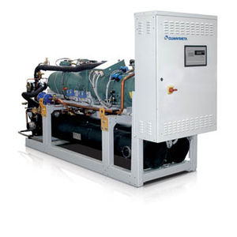

POMPE À CHALEUR EAU/EAU / RÉVERSIBLE RECS-W 0802 - 3202 - CLIMAVENETA - Mitsubishi Electric - Hydronics & IT Cooling Systems S.p.A., (<http://www.climaveneta.com/>), <https://www.melcohit.com>

# Paratonnerres et parafoudres

Pendant la saison des pluies (saison chaude et humide, entre décembre et mars ?), il peut y avoir de violents orages avec inondation et foudre. La structure des biodômes est métallique, surélevée et donc peut attirer la foudre.

Des lieux comme l’amphithéâtre, les montagnes russes, les manèges … doivent être protégés de la foudre.

Par exemple, le site du Puy du Fou, en Vendée, qui propose beaucoup de spectacles de plein-air, est équipé de 30 paratonnerres, chacun protégeant un cercle de 240 m.

Quand la foudre tombe sur le **paratonnerre**, elle se dissipe et parfois, file dans les installations électrique, d’où l’existence de **parafoudres** [sortes de fusibles] ».

L’activité orageuse est surveillée en permanence (en France …) par Météorage. La direction technique du site du Puy du Fou, prévenue par Météorage [et météo-France], le plus souvent, peut également prendre la décision, en cas d’alerte aux orages, de mettre en route les différents groupes électrogènes. On se sépare ainsi du réseau électrique classique (EDF, JIRAMA …), sur lequel on est d’ordinaire branché pour éviter tout risque de microcoupures.

Source : Vendée: Au Puy du Fou, on veut éviter à tout prix le coup de foudre - METEO Comment le parc de loisirs vendéen se protège contre les éclairs qui se sont multipliés cette année, David Phelippeau, 13/09/18, <https://www.20minutes.fr/societe/2336195-20180913-vendee-puy-fou-veut-eviter-tout-prix-coup-foudre>

Société spécialisée dans ces questions :

**Météorage**, Pau (Pyrénées atlantique), <https://www.meteorage.com/fr>,

Services en ligne de Météorage, <https://www.meteorage.com/fr/services-en-ligne>

# Climat à Antananarivo

Les terres hautes du centre de Madagascar connaissent une alternance marquée entre saison sèche et saison des pluies. La chaleur est tempérée par l’altitude en saison sèche. Les nuits peuvent y être particulièrement fraîches. De nombreux visiteurs sont surpris par la fraîcheur qui sévit le soir et la nuit, à Antananarivo et autour, en juillet et août (il peut y faire 10°C la nuit). Son climat est classé « **climat océanique chaud avec hiver sec** ».

Sur l'année, la température moyenne à Antananarivo est de **18.7°C** et les précipitations sont en moyenne de **1295 mm[2]**.

Tananarive affiche une température annuelle moyenne de 18.4 °C. Chaque année, les précipitations sont en moyenne de 1317 mm[3]. La variation des précipitations entre le mois le plus sec et le mois le plus humide est de 295 mm. Une variation de 6.1 °C est enregistrée sur l'année. Avec une température moyenne de 21.1 °C, le mois de Février est le plus chaud de l'année. Juillet est le mois le plus froid de l'année. La température moyenne est de 15.0 °C à cette période.

Antananarivo a un climat tropical d'altitude (Cwb selon la classification de Köppen). Bien qu'elle soit située dans la zone intertropicale, la température moyenne sur l'année est modérée par les effets de l'altitude. Le climat est caractérisé par des hivers frais et très secs et des étés doux et très pluvieux. La température en saison fraiche descend rarement au-dessous de 10 °C. En saison chaude, elle dépasse rarement 30 °C. Les gelées sont rares mais pas inconnues. Pendant le mois de juin et ce, selon les années, il se peut que la température du matin descende jusqu'à 1°C. Plus récemment, le 06 juin 2013, ce record a été approché car il a fait 2°C et cela a provoqué l'apparition des gelées blanches. Les journées où le soleil n'apparait pas de la journée sont également très rares (moins d'une dizaine par an). Source : [https://fr.wikipedia.org/wiki/Antananarivo#Climat](https://fr.wikipedia.org/wiki/Antananarivo)

Si les gelées sont courtes, moins d’une demi-journée, les plantes tropicales survivront.

|  |  |
| --- | --- |
|  |  |

Source : Climat Tananarive Diagramme climatique, <https://fr.climate-data.org/location/548/>

**Table climatique d’Antananarivo**

|  |  |  |  |  |  |  |  |  |  |  |  |  |
| --- | --- | --- | --- | --- | --- | --- | --- | --- | --- | --- | --- | --- |
|  | **Janvier** | **Février** | **Mars** | **Avril** | **Mai** | **Juin** | **Juillet** | **Août** | **Septembre** | **Octobre** | **Novembre** | **Décembre** |
| Température moyenne (°C) | 20.7 | 21.1 | 20.5 | 19.6 | 17.1 | 15.6 | 15 | 15 | 16.5 | 18.5 | 20.3 | 20.5 |
| Température minimale moyenne (°C) | 16 | 16 | 15.7 | 14.5 | 11.5 | 9.7 | 9.7 | 9.6 | 10.5 | 11.9 | 14.4 | 15.5 |
| Température maximale (°C) | 25.4 | 26.2 | 25.4 | 24.7 | 22.8 | 21.5 | 20.3 | 20.4 | 22.5 | 25.2 | 26.3 | 25.6 |
| Température moyenne (°F) | 69.3 | 70.0 | 68.9 | 67.3 | 62.8 | 60.1 | 59.0 | 59.0 | 61.7 | 65.3 | 68.5 | 68.9 |
| Température minimale moyenne (°F) | 60.8 | 60.8 | 60.3 | 58.1 | 52.7 | 49.5 | 49.5 | 49.3 | 50.9 | 53.4 | 57.9 | 59.9 |
| Température maximale (°F) | 77.7 | 79.2 | 77.7 | 76.5 | 73.0 | 70.7 | 68.5 | 68.7 | 72.5 | 77.4 | 79.3 | 78.1 |
| Précipitations (mm) | 304 | 258 | 192 | 46 | 14 | 9 | 9 | 11 | 12 | 48 | 149 | 265 |

Antananarivo : **USDA zone 11a**. AHS Plant Heat zone : 3.

Sources : a) <http://www.plantsdb.gr/en/general-cultivation/hardiness-zones/279-hardiness-zones-africa>

b) <https://fr.climate-data.org/location/548/>

**Moyennes annuelles**

[Températures moyennes](https://fr.wikipedia.org/wiki/Temp%C3%A9rature) (°C)

|  |  |  |  |  |  |  |  |  |  |  |  |  |
| --- | --- | --- | --- | --- | --- | --- | --- | --- | --- | --- | --- | --- |
| Mois | janvier | février | mars | avril | mai | juin | juillet | août | septembre | octobre | novembre | décembre |
| Minimum | 17 | 17 | 17 | 15 | 13 | 10 | 10 | 10 | 11 | 13 | 15 | 17 |
| Maximum | 27 | 27 | 27 | 26 | 24 | 22 | 21 | 22 | 24 | 27 | 28 | 28 |
| Record Minimum | 12 | 11 | 11 | 7 | 4 | -2 | 3 | 2 | 3 | 6 | 6 | 11 |

[Précipitations](https://fr.wikipedia.org/wiki/Pr%C3%A9cipitations) (nombre de jours avec précipitations supérieures à 1 [mm](https://fr.wikipedia.org/wiki/Millim%C3%A8tre)/24h)[4](https://fr.wikipedia.org/wiki/Antananarivo). Les pluies sont généralement concentrées en épisodes courts et intenses en particulier pendant la saison des pluies et sauf en cas de certains [cyclones](https://fr.wikipedia.org/wiki/Cyclone).

|  |  |  |  |  |  |  |  |  |  |  |  |  |
| --- | --- | --- | --- | --- | --- | --- | --- | --- | --- | --- | --- | --- |
| Mois | janvier | février | mars | avril | mai | juin | juillet | août | septembre | octobre | novembre | décembre |
| jours de pluie | 21 | 17 | 14 | 5 | 2 | 0 | 2 | 1 | 3 | 4 | 9 | 19 |

Source : [https://fr.wikipedia.org/wiki/Antananarivo#Climat](https://fr.wikipedia.org/wiki/Antananarivo)

# Matériel forain – attraction foraines

## Fabricants de manèges

Voici quelques constructeurs (beaucoup en Tchéquie).

<http://www.ridetechnic.com/fr>

FUN LIGHT AMUSEMENTS, s.r.o., [www.funlight.cz/fr/](http://www.funlight.cz/fr/)

<http://kolmax.cz/fr/carousel-manege.html>

<https://www.fetesforaines.fr/les-maneges/enfantins/trains-et-coasters-enfantins/>  [Kolmax, CZ].

<https://www.europages.fr/entreprises/Fabricant%20Producteur/parcs%20d%27attractions%20-%20installations.html>

<http://www.trampokin-maneges-attractions.com/>

# Fabricants de montagnes russes

Bolliger & Mabillard ou B&M - – la success-story.  Elle est une société de conception et de construction de montagnes russes basée en Suisse, dans la ville de Monthey.

[www.bolliger-mabillard.com/](http://www.bolliger-mabillard.com/)

Intamin AG – toujours plus haut, toujours plus loin, <https://www.intaminworldwide.com/>

<https://www.intaminworldwide.com/contact/>

Vekoma Rides Manufacturing B.V. (Hollande), <https://www.vekoma.com/>

Zamperla – la marque qui fait tourner la tête, The Amusement Rides Company, <https://www.zamperla.com/>

Mack Rides : Deutsche Qualität, We make people smile, <https://mack-rides.com/>

Source : <https://www.dimensionparcs.fr/monde/liste-constructeurs-attractions/>

Martin & Vleminckx Ltée, the rides compagnies, Le plus important fabricant de montagnes russes en bois en Chine, [www.martin-vleminckx.com/](http://www.martin-vleminckx.com/)

# Fabricant de kiosque à journaux

MediaKiosk, filiale de JCDecaux, qui a déployé les nouveaux kiosques à journaux à Paris, <https://www.mediakiosk.fr/>

Source : <http://www.archiexpo.fr/fabricant-architecture-design/kiosque-journaux-9200.html>

<http://www.archiexpo.fr/fabricant-architecture-design/kiosque-4420.html>

<https://www.europages.fr/GM-ARREDAMENTI-SRL/00000004638510-448174001.html>

<https://www.europages.fr/ASTOR-ARREDAMENTI-SNC-DI-PEDERZINI-MASSIMILIANO-E-CRISTIAN/SEAC000864778-001.html>

<https://www.europages.fr/AGENCEMENT-PLERINAIS/00000003740687-125505001.html>

Source : <https://www.europages.fr/entreprises/Fabricant%20Producteur/agencement%20kiosques%20%C3%A0%20journaux.html>

# Fabricant de roulottes à frites & snack & Tiny House

Hedimag, Fabricant et expert du véhicule magasin : camion, remorques, kiosques, containers pour toute activité : food truck, rôtisserie, pizza etc.

<https://www.hedimag.com/gamme/friterie-snack/>

Fabricant de tiny house (de petites maisons de 20 m2, en général en bois roulantes, montées sur 2 roues, équipées de cales) et roulottes :

Fabricant, fabrication de roulotte : chambre d'amis, chambre d'hôte, habitation légère, atelier d'artiste, bureau, commerces (pizzeria, snack, crêperie) …

<http://roulotte-artisanale.fr/>

[www.matinyhouse.com/acheter-une-tiny-house/fabricants-tiny-house](http://www.matinyhouse.com/acheter-une-tiny-house/fabricants-tiny-house)

LA TINY HOUSE : 1er constructeur Français de Tiny Houses en France, [www.latinyhouse.com/](http://www.latinyhouse.com/)

Tiny house Baluchon, [www.tinyhouse-baluchon.fr/](http://www.tinyhouse-baluchon.fr/)

Tiny house concept - Micromaisons fabriquées en France, <https://www.tinyhouseconcept.fr/>

MaPetiteMaison.com - Tiny House, Lodge & Dôme, <https://www.mapetitemaison.com/>

Mon Autre Maison est une entreprise artisanale constructeur de Tiny Houses en France - Maison en bois roulante, <https://www.monautremaison.fr/>

Tiny House écologique et autonome - Fabriquée en Bretagne, <http://tiny-house-bretagne.fr>

Source : <https://tinyhousefrance.org/carte-constructeurs-locations-projets-tiny-house/>

Tiny Home | Transportable et écologique‎, [www.tiny-home.be](http://www.tiny-home.be) ‎

Fabrication de tiny houses - l'Atelier des Branchés‎, [www.atelierdesbranches.fr/](http://www.atelierdesbranches.fr/)

Constructeur Fabricant HLL | Hébergement Habitats insolites‎, [www.habitatsinsolites.com/](http://www.habitatsinsolites.com/)

Note : on devra demander aux fabricants de personnaliser leurs attractions.

On peut penser que l’unité de style constaté (style révolution industrielle, 19° siècle), des attractions, au jardin d’acclimatation, est liée à la personnalisation les attractions, en fonction d’un cahier des charges.

# Equipements pour les restaurants

Les bornes de commandes de McDo sont fabriquées par la société « **LivePepper** » :

Contact : Anastasia Smolen : [asmolen@livepepper.com](mailto:asmolen@livepepper.com)

<https://www.livepepper.fr/blog/une-borne-de-commande-pour-votre-restaurant>

Il y a plusieurs modèles de bornes de commandes en lignes :

Une image contenant plancher, intérieur, table, plafond

Description générée avec un niveau de confiance très élevé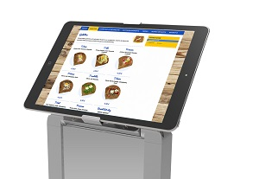

Sur la borne, telle que je la vois, il y a un écran tactile, et en bas (dans le bloc de résine blanche), il y a le lecteur de carte bancaire :

Une image contenant intérieur, plafond, plancher, mur

Description générée avec un niveau de confiance très élevé

PS. La société « **Frequentiel** » a réalisé les *petits terminaux tactiles portables* des employés en salle (pour le service en salle) des McDo. » (La société **Frequentiel** est basée à côté de Toulouse, Telephone: +33 (0)5 67 69 74 60) : <http://www.frequentiel.com/fr/nos-solutions/materiel/>  ).

PS2. Logiciel De Caisse NF525 Angelo Livraison À Domicile (pizza) :

Le logiciel de caisse NF525 Angelo est conçu pour la gestion de la livraison à domicile dans la restauration : pizzas, sushis, restaurants, etc...

Licence supplémentaire en réseau local (+590€ HT)  : 1 476,00 € TTC; 1 230,00 € HT

<https://www.waapos.com/fr/2159-11972-logiciel-de-caisse-nf525-angelo-livraison-a-domicile.html>

# Sociétés de construction de digues

Il n’y a pas beaucoup de sociétés, uniquement dédiées à la construction de digues (je sais qu’il y en a des Françaises comme Negri France et des hollandaises).

En général, ce sont les sociétés de BTP classiques :

Entreprise de Travaux Maritimes et Fluviaux : EJN Negri, <http://negri-france.fr/>

Realisations Construction Digue C 3 - EJN Negri (Entreprise Jean Négri et fils), <http://negri-france.fr/realisations-construction-digue-c-3/>

Realisations Construction Digue C 4 - - EJN Negri, <http://negri-france.fr/realisations-construction-digue-c-4-2/>

Ouvrages maritimes - Coeur de L'ingénierie - Soletanche Bachy, <http://www.soletanche-bachy.com/sbf/sbf.nsf/technique/ouvrages-maritimes->

<http://www.soletanche-bachy.com/sbf/sbf.nsf/technique/ouvrages-maritimes-/$File/OuvragesMaritimes2010Vf.pdf>

Construction barrages, digues et réservoirs - annuaire des entreprises, <https://fr.kompass.com/a/construction-de-barrages-digues-et-reservoirs/7030015/>

Bouygues construction, Géocéan, rabot-dutilleul-holding, Colas, Vinci, VERCHEENNE TRAVAUX HYDRAULIQUES, Jean Lefebvre, Eiffage infrastructure, (Compagnie nationale du Rhône) etc.

Les digues de protection contre les inondations, <http://www.mementodumaire.net/wp-content/uploads/2012/07/CEPRI-guide-r%C3%A9glementation-digues-20101.pdf>

Wikibardig:Définition et typologie des digues fluviales - Wikhydro, <http://wikhydro.developpement-durable.gouv.fr/index.php/Wikibardig:D%C3%A9finition_et_typologie_des_digues_fluviales>

Digues maritimes et fluviales de protection contre les submersions, <https://hal.archives-ouvertes.fr/hal-01152865/file/ax2013-pub00038794.pdf>

Études de dangers des digues de protection contre les inondations fluviales, <https://www.lemoniteur.fr/article/etudes-de-dangers-des-digues-de-protection-contre-les-inondations-fluviales.1107044>

Typology | Dutch Dikes, <https://dutchdikes.net/typology/>

Flood control in the Netherlands - Wikipedia, <https://en.wikipedia.org/wiki/Flood_control_in_the_Netherlands>

Idée / Suggestion : Comme à Disney Land Paris, installer un petit train touristique sur la digne, qui fera le tour du terrain / du site du parc d’attraction.

# Fabricant de groupes électrogènes industriels

GELEC, <https://www.groupeselectrogenes.fr/groupes-electrogenes/fabricant-groupe-electrogene-industriel.html>

BV SCOP : [www.bvscop.com/](http://www.bvscop.com/) (à voir. C’est une coopérative ouvrière, fabriquant de câbles électriques et téléphoniques)

CUMMINS France : [www.cummins.fr/](http://www.cummins.fr/)

[www.cummins.fr/produits/groupe-electrogene/standard/](http://www.cummins.fr/produits/groupe-electrogene/standard/)

Source : <https://www.europages.fr/entreprises/France/Fabricant%20Producteur/groupe-electrogene.html>

CAT (Caterpillar) : <https://www.cat.com>

<https://www.cat.com/fr_FR/products/new/power-systems/electric-power-generation/diesel-generator-sets.html>

moteur diesel société FPT Industrial S.p.A (powertrain technologies CNH Industrial) (en Italie) : [www.fptindustrial.com](http://www.fptindustrial.com)

Voir aussi IMMESOL : [www.inmesol.fr](http://www.inmesol.fr)

[www.inmesol.fr/groupes-electrogenes/more-information/III0215648T3110250M](http://www.inmesol.fr/groupes-electrogenes/more-information/III0215648T3110250M)

[www.inmesol.fr/groupes-electrogenes/more-information/IIRN0275540T7310400M](http://www.inmesol.fr/groupes-electrogenes/more-information/IIRN0275540T7310400M)

GENESAL ENERGY : Genesal Energy - Expertos en Grupos Electrógenos Especializados, <https://genesalenergy.com/fr/>

WEICHAI : <http://en.weichai.com/>

<http://en.weichai.com/cpyfw/wmdyw/dlzc/fdjz/>

<http://french.diesel-generatorsets.com/quality-7518140-diesel-weichai-generator-set>

AEM : <https://www.aemspain.com>

<https://www.aemspain.com/generator-set/downloads/catalogues/PDF/13/gamme-aem-rental-2018-francais.pdf>

SDMO ou KOHLER  : <https://www.kohler-sdmo.com> ou <http://be.sdmo.com>

<http://be.sdmo.com/Content/Subsidiaries/BE/Brochures/FR/WEB-PPR-GC-DO-FR-71.pdf>

<https://www.kohler-sdmo.com/FR/Produits/PPR/Groupes-electrogenes/K16H>

SCANIA : <https://www.scania.com/fr/fr/home/products-and-services/engines/our-range/scania-gensets.html>

UTIFORM ???? : [www.utiform.com/](http://www.utiform.com/)

GL ou CGL ? : <https://www.cgl.fr/>

<https://www.cgl.fr/groupes-electrogenes/326-groupe-electrogene-20-kva-diesel>

2G : je ne trouve pas…

DeWALT ???? : [www.dewalt.fr/partage/brochures-FR/DEWALT-Best-of_2018.pdf](http://www.dewalt.fr/partage/brochures-FR/DEWALT-Best-of_2018.pdf)

WARTSILA : <https://www.wartsila.com>

<http://trends.directindustry.fr/waertsilae/project-22655-129219.html>

<https://cdn.wartsila.com/docs/default-source/local-files/france/brochure-o-wartsila-france-fr.pdf?sfvrsn=b800ae45_10>

2H ENERGY fournit des groupes électrogènes, systèmes d'énergie, installation, maintenance, ingénierie pour nstallations civiles et militaires, <http://2henergy.fptindustrial.com/>

Source : <http://www.directindustry.fr/fabricant-industriel/groupe-electrogene-72258.html>

Note : (Ils sont chers et peuvent se louer). Sinon, on peut les acheter d’occasion.

# Mobiliers des aires de jeux et urbains

(Note : pour la partie « **mobiliers des aires de jeux et urbains** », je l’ai déjà traité dans un précédent mail . cf. :

<http://www.doc-developpement-durable.org/file/paysagisme/>

<http://www.doc-developpement-durable.org/file/paysagisme/mobilier-aire-de-jeux/>

<http://www.doc-developpement-durable.org/file/paysagisme/mobilier-urbain-d-exterieur/>

Dans la liste, j’avais oublié « **Husson collectivités** » :

<https://www.husson.eu/fr/mobilier-urbain>

<https://www.husson.eu/fr/aires-de-jeux>

Note : voir l’image, ci-jointe, du mobilier d’aire de jeux MINOCOLOR (vendu par Husson), avec les indications pour son scellement.

Une image contenant capture d’écran, texte

Description générée avec un niveau de confiance très élevé

# Clôtures / grillages et portails

**Grillage de de type rigide en panneaux** :

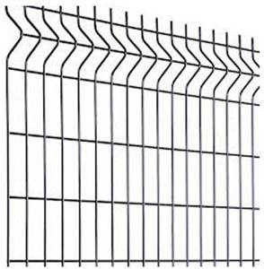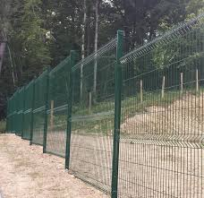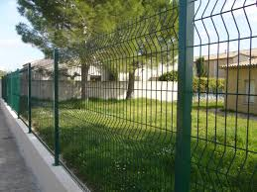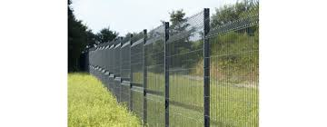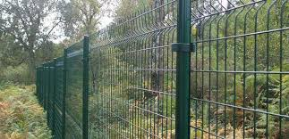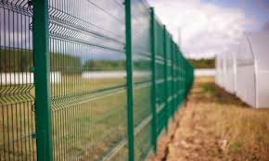

Clôture grillage rigide soudé par fil d'acier de section 4 mm selon la norme EN 10244-2.

Composition du kit :

* Nombre de panneaux : 4
* Nombre de poteaux : 5
* Brides
* Capuchons
* Visserie complète
* Platines si vous souhaitez monter votre grillage sur platine

Longueur : 10 m, hauteur : 1,725 m (couleur vert ral 6005). Poteaux à sceller de 2,05 m :  Prix : 219,02 € TTC

Exemple : 30 ha = 300000 m2 = 300 m x 1000 m (1300m = 130 kits à 219,02 € : **28.472,6 €**

Source : <https://priximbattable.net/cloture-grillage-rigide-acier-panneau-soude/5311-11390-kit-10m-complet.html>

Betafence, fabricant mondial de clôtures et portails, <https://www.betafence.fr/fr>

Wire Mesh Fence, [www.esz.com.tw/](http://www.esz.com.tw/) ‎

Grillages Naas, fabricant et spécialiste de grillages - Grillages Naas, <http://grillages-naas.com/index.php?controller=cataloguecats&id_category=13>

Clôtures résidentielles - Vermigli - fabricant cloture grillage clôture, <http://vermigli.com/clotures_industrielles_panneau_portail_grillage.htm?to=product&num_famille=2>

Gantois - Nos produits perforés, tissés, grillagés, soudés, décoratifs et ..., <https://www.gantois.com/fr/produits-25-grillage_soude.php>

Fournisseur de treillis métallique, grillage et fabricant de filtres, <https://www.treillismetallique.com>

Schertz: Fabricant de clôture et de grillage professionnel, [www.schertz.fr](http://www.schertz.fr)

Grillage en rouleau | Dijon, Beaune, Dole | Etablissement Laveaux, <https://www.grillages-laveaux.fr/grillage-rouleau.php>

Fabricant grillage simple torsion | Grillages de Provence (Cannes Nice ...), [www.grillages-de-provence.com/grillages_tresses.php](http://www.grillages-de-provence.com/grillages_tresses.php)

Fabrication sur mesure | Grillages et treillis soudés‎, [www.apro-steel.com](http://www.apro-steel.com)

Source : <https://www.europages.co.uk/companies/France/fencing.html>



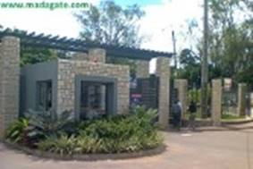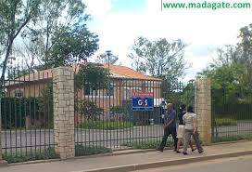

En haut à gauche, grilles Ambassade des USA (Antanarivo).

En bas, La clôture qui longe le "domaine" de Telma à Alarobia Antananarivo et l'entrée vers le siège social de Telma (Grilles et Guérite, poste de garde).

Source : <http://jeannotramambazafy.overblog.com/antananarivo-l-incompetence-de-g4s-du-cote-d-alarobia>

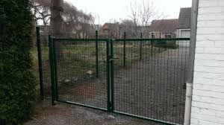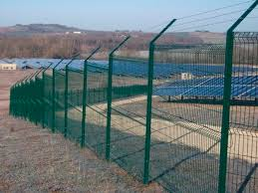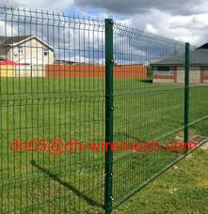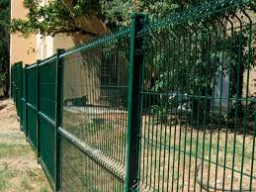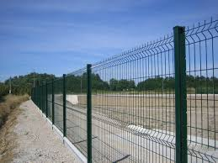

# Sociétés de BTP pour la réalisation

1/ des routes, et sentiers, places et parking à voitures, camions.

2/ de l’éclairage publique (lampadaires, projecteurs pour la nuit …) _ voir l’image, ci-jointe, du lampadaire de jardin, avec les indications pour son scellement.

3/ les scellements : pour a) les clôtures / grillages, b) les mobiliers d’aires de jeux, c) les panneaux indicateurs, d) les bornes (à tickets), e) les kiosques …

4/ a) les caniveaux, b) les buses et gaines, dans lesquels passent les câbles électriques, informatiques …, c) les buses de conduite et d’évacuation des eaux (pluviales, usées …).

Ce sont des devis particuliers à négocier avec les sociétés de BTP (fonction du plan, de la surface, de la qualité des matériaux et des routes et du poids supportés …)

Pour ce type de chantier énormes, il faut des sociétés solides et sérieuses [même si c’est plus cher) :

1/ COLAS (la plus connue) : COLAS MADAGASCAR S,A. Bâtiment / Travaux publics. ANOSIBE BP 133 – 101 Antananarivo Antananarivo - Madagascar. Tel : 20 22 204 16

Source : <http://www.sebtp-madagascar.com/societe_membre/colas-madagascar/>  & <https://www.colas.com>

2/ ETEMAD : terrassement : Pk, 3 Route de Majunga-Andraharo-101 Antananarivo. Tel : 23 205 07, : 032 07 11 87, (FAX) : 23 315 34. Page: <http://www.sebtp-madagascar.com/societe_membre/entreprise-de-terrasement-de-madagascar-etemad/>

3/ EIFFAGE (?) : construction centrale hydroélectrique

4/ HOLCIM : Ciments, enrobés.

Source : <http://www.sebtp-madagascar.com/societes_membres/>

EIFFAGE ( ?) : construction centrale hydroélectrique

<https://www.capital.fr/entreprises-marches/eiffage-va-construire-une-centrale-hydroelectrique-a-madagascar-1190572>

HENRI FRESSE & FILS & Cie : matériel de chantier : concessionnaire CAT

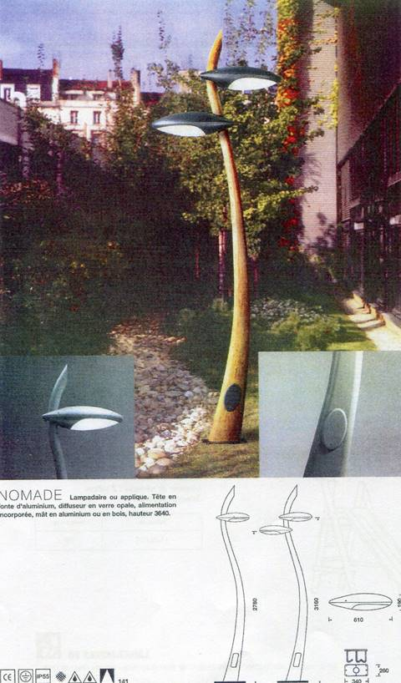

Exemple de lampadaire de jardin.

# La maison - guérite des gardiens

A faire réaliser par une société de BTP.

Contient les bureaux, les vestiaires et toilettes des gardiens, les prises de recharges de leurs talky-walkies (et tél), les écrans de contrôles connectés aux caméras extérieures, les systèmes d’enregistrements des vidéos des caméras extérieures (dans la salle de contrôle), un sas à porte blindée et à badge.

Chaque grille d’entrée du site (portail à ouverture automatique), est contrôlé par un système à badge d’entrée (électromagnétique), une caméra de surveillance, un interphone.

Note : Si un véhicule entre sur le site, les gardiens demandent, au chauffeur, la carte grise du véhicule (et la conserve tant que le véhicule n’est pas ressort). Ils prennent une photo de la carte grise et du véhicule (ils vérifient la plaque minéralogique).

# Les systèmes de contrôle d'accès par badge

Système de contrôle d'accès, <http://www.stack-group.com/>

Systèmes de contrôle d'accès par badges RFID pour la sécurité de l ..., [www.scolaconcept.fr/fr/securite.htm](http://www.scolaconcept.fr/fr/securite.htm)

Bodet Software : contrôle d'accès et sécurité, <https://www.bodet.com/fr/controle-des-acces.html>

Contrôle accès badge & porte: système de contrôle d'accès électronique, <https://www.securipro.eu/controle-d-acces>

Contrôle d'accès - IVT Security, [www.ivtsecurity.com/controle-dacces/](http://www.ivtsecurity.com/controle-dacces/)

Elsylog | Logiciel de contrôle d'accès et badgeuse en entreprise, <https://www.elsylog.com/securite-electronique/controle-acces/>

Contrôle d'Accès : centrale, clavier, lecteur de badge, lecteur ..., [www.accessfrance.fr/controle](http://www.accessfrance.fr/controle)

Contrôle d'accès par badge - Identification de sécurité. Société de Lecteur de badge, <http://www.ranc-developpement.fr/systeme-securite/systeme-controle-acces/controle-acces-badge/>

( <http://asvs.fr/> )

(Contrôle d'Accès par Badge | Système Innovant Sur-mesure‎, [www.storiprotection.fr/controle-acces/badge](http://www.storiprotection.fr/controle-acces/badge) ‎01 45 98 32 73)

( Controle acces par badge - Achat / Vente pas cher - Cdiscount.com, <https://www.cdiscount.com/bricolage/r-controle+acces+par+badge.html> )

( Systeme De Badge | Pointage sur Lieux de Travail‎, Logiciel de gestion du temps de travail et des présences, <https://www.agendrix.com/fr/l/logiciel-gestion-temps-travail-presences>

Le lecteur de badge : Comment ça marche ? - Controle d'acces, <https://www.controle-acces-pro.fr/lecteur-badge/>

# Système de vidéosurveillance professionnelle

A faire réaliser par une société professionnelle.

TED MADAGASCAR: [www.ted.mg/](http://www.ted.mg/)

Securex, appareils de sécurité filaires et sans fil à Madagascar, <https://annuaire.mg/securex/>

( Verisure par Securitas Direct®‎, [www.securitasdirect.fr/Video/Surveillance](http://www.securitasdirect.fr/Video/Surveillance) ‎ )

(Kiwatch, [www.kiwatch.com/Vidéo/Surveillance](http://www.kiwatch.com/Vidéo/Surveillance) ‎ ).

(Vidéo Surveillance Pro - Kamatec.fr‎, [www.kamatec.fr/video-surveillance](http://www.kamatec.fr/video-surveillance) )

# Pompes industrielles de puissance

Pompes industrielles Watson-Marlow.com (pompes de type Bredel‎ péristaltiques), [www.watson-marlow.com/](http://www.watson-marlow.com/) ‎

Pompes industrielles RAASM‎, [www.raasm.com/fr/pompes](http://www.raasm.com/fr/pompes) ‎

Pompes industrielles LEWA, [www.lewa.fr/fr/pompes/](http://www.lewa.fr/fr/pompes/)

Pompes industrielles SKF, [www.skf.com/fr/industry-solutions/industrial-pumps/index.html](http://www.skf.com/fr/industry-solutions/industrial-pumps/index.html)

Pompes industrielles AB, Constructeur / Fabricant Français de Pompes industrielles, [www.pompes-ab.com](http://www.pompes-ab.com)

Pompe industrielle - KNF, knf.fr‎, [www.knf.fr/pompes/industrielle](http://www.knf.fr/pompes/industrielle)

Pompes Grosclaude, spécialiste en matière de fabrication de pompes en petites séries ou à l’unité et des réalisations à façon, <https://www.pompes-grosclaude.com/fr/presentation/>

Divers : Pompes Pollard, Gamme de pompes matériaux composites : Débit de 0,5 L à 680 L/heure, <http://www.pompes-pollard.com/fr/autres-industries/>

Pompe Industrielle | KNF - Spécialiste de Pompes. Caractéristiques : Gaz, Vapeur, Liquide, ‎03 89 70 35 00‎, [www.knf.fr/pompes/industrielle](http://www.knf.fr/pompes/industrielle)

Pompes péristaltiques Bredel pour des débits jusqu'à **100 m3/h par heure**, <https://www.actu-environnement.com/materiels-services/produit/pompes-bredel-traitement-eaux-grands-debits-haute-pression-16-bars-2736.php>

Voir ci-dessous, en bas de ce document, en annexe, les **différents types de pompes**.

# Systèmes d’irrigation automatique

C’est un domaine qui nécessite une vraie expertise, si possible à installer par une société spécialisée. S’il est mal posé, tu peux faire de gros dégâts avec les fuites :

Rain-Bird (le leader mondial), <https://www.rainbird.fr/>

Hunter Industries, <https://www.hunterindustries.com/fr>

Irritrol, <https://www.irritrol.com/>

TORO, <https://www.toro.com/fr-fr/irrigation>, <https://www.toro.com/en/irrigation>

( PJ & AGRICOLE,  [www.arrosage-irrigation.fr](http://www.arrosage-irrigation.fr) )

# Signalétique

Panneaux routiers, indicateurs, signalétiques … :

CRDP FRANCE | Panneaux de Signalisation, [www.crdp-france.fr](http://www.crdp-france.fr)

Fabricant Panneau Routier | Certifiés NF, [www.direct-signaletique.com/panneaux/routiers](http://www.direct-signaletique.com/panneaux/routiers)

Panneaux Routiers | Le N°1 en Signalisation, [www.signals.fr/Panneaux/Routiers](http://www.signals.fr/Panneaux/Routiers)

Signalisation directionnelle - Fabricant de panneaux - Signaux Girod, http://www.signaux-girod.fr 1 <http://www.signaux-girod.fr/signalisation-directionnelle_pageid22.html>

ISOSIGN | Signalisation routière? <https://isosign.fr/>

Nadia Signalisation : Panneaux de signalisation routière et signalétique urbaines, [www.nadia-europ.com/](http://www.nadia-europ.com/)

Fabricant Panneaux routiers NF - Aptétude, [www.aptetude.net/Panneaux-routiers.html](http://www.aptetude.net/Panneaux-routiers.html)

Fabricant totem signalétique | Totems intérieur et extérieur‎, www.actif-signal.fr/signalétique/totem‎

Impression Grand Format | Découpe numérique‎, [www.ozono.fr/](http://www.ozono.fr/)

Source : fabricant de panneaux de signalisation | entreprises - Europages, <https://www.europages.fr/entreprises/fabricant%20de%20panneaux%20de%20signalisation.html>

Signalétique botanique et faunistique

L’idéal, pour des raisons de durabilité, serait que cette signalétique soit sur des plaques en inox, montées sur des piquets en inox, scellés dans un plot en béton enterrées, ou sur des gros pieux en bois traités en autoclave ou imputrescibles _ teck, robinier ...

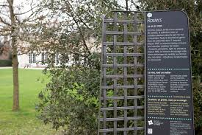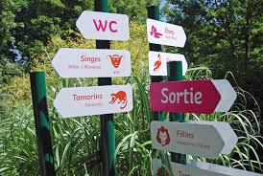

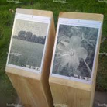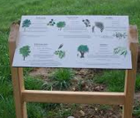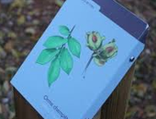

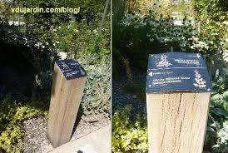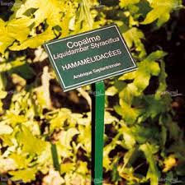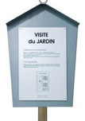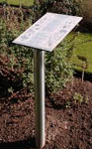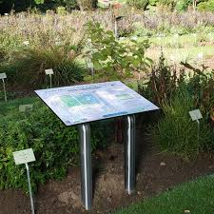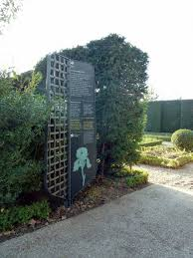

*Chaque pancarte descriptive de plantes serait réalisée en acier inoxydable, soudé, son pied étant scellé dans un plot en béton très lourd, pour éviter leur arrachage (par les visiteurs …).*

# Entretien du lac

## Lutter contre l’envasement du lac

Pour éviter son envasement et pour sa propreté, **il faut y éviter les rejets d’eaux usées** et de détritus. Il faut éviter que les visiteurs pissent et défèquent dedans (politiquement incorrect : la propreté des malgaches à étudier).

|  |  |
| --- | --- |
| Curage manuel | Curage mécanique |
|  |  |
|  |  |

## Le curage du lac

L'envasement des plans d'eau est provoqué principalement par la décomposition des végétaux aquatiques pendant l'hiver, par la chute des feuilles, par l'activité animale (excréments, décomposition d'animaux morts, ...), mais également par l'activité humaine (pollution augmentant la prolifération des plantes …). **La vase agit comme un engrais**, ce qui favorise le développement des herbiers et des algues, dès le retour des premiers rayons de soleil : c'est ce qu'on appelle le **phénomène d'eutrophisation**. D'année en année, le niveau de vase peut rapidement augmenter et laisser une hauteur d'eau insuffisante à la bonne santé du plan d’eau.

**Curage mécanique – tractopelle, pelle mécanique … (sur les berges …)**

L’extraction des sédiments est réalisée à partir des berges ou de barges de surface.

**Curage hydraulique - Le désenvasement par aspiration (en pleine eau)**

L’opérateur intervient en eau, sans vider le plan d’eau. L’opération est réalisée avec une pompe aspiratrice ou de dragage d’un débit de 10 à 130 m3 / h en fonction de la densité de la vase. Grâce aux tuyaux adaptés en sortie de pompe, la boue est rejetée vers la berge (jusqu'à plus de 200m) . Source : <http://permatronc.ressources-permaculture.fr/Ajoute-des-fichiers-ici/FICHE_Curer-un-%C3%A9tang.pdf>

Prix du curage (estimation) :

Curage (pelle mécanique) et profilage de berges en pente douce : 550 €/mare (< 1000 m2), 550 €/mare (> 1000 m2). Source : <http://www.donnees.centre.developpement-durable.gouv.fr/Natura2000/docob_Fr2402001/9-annex.pdf>

## Evaluer la pollution du lac

Il faudrait évaluer le niveau et le type de pollution A MADAGASCAR (en virus et bactéries pathogènes _ coliforme …) et éventuellement, faire une analyse microbiologique de l’eau du lac. **Si on avait du mal à se débarrasser de la pollution**, cela pourrait être un problème pour que le projet de jardin (potager) scolaire et pédagogique, de la micro-ferme pédagogique, puisse voir le jour, du côté de la berge du lac.

Ou alors il faudrait placer une unité de potabilisation _ type **SAFE WATER CUBE** (°), afin de fournir une eau propre qui ne contamine pas les productions potagères ou les fruits des arbres fruitiers et lianes fruitières poussant sur les pergolas du parc. Il faut repérer a) tous les écoulements d’eau (usées, pluviales) débouchant dans le lac, b) les propriétés qui empiètent sur le domaine public du lac, b) les plantes aquatiques poussant dans le lac, avec leur positionnement par rapport au plan cadastral du lac.

(°) **D'un coût unitaire de 3.500 €**.

|  |  |  |
| --- | --- | --- |
| Safe water cube |  | Une analyse microbiologique peut s’avérer nécessaire |

## Défaut d’oxygénation de l’eau du lac / lutte contre l’eutrophisation

Quand il y a trop de nitrates dans l’eau, il y a risque de prolifération de plantes aquatiques, dont la prolifération risque d’asphyxier l’eau du lac (le lac devient vert foncé). Ce genre de processus arrive aussi sous les tropiques.

Le lac peut être aussi envahie de « lentilles d’eau » ou pire, de plantes invasives, comme la jacinthe d’eau ( !).

Pour éviter cela, il faut oxygéner l’eau du lac. Deux solutions :

1. Utiliser les plantes oxygénantes (ici tropicales)

| **Photo** | **Plante (nom commun et latin)** | **Propriétés** |
| --- | --- | --- |
|  | **Cornifle submergé** (*Ceratophyllum demersum*) | Plante cosmopolite des climats tempérés et tropicaux. Elle doit être contrôlée car elle peut devenir assez vite envahissante. Bonne fixatrice des nitrates et éliminatrice des algues et des cyanobactéries.  **USDA Zone**: 5-9 (6-10). |
|  | **Crassette d’eau** (*Crassula recurva)* | Plante couvre-sol par excellence, elle peut être plantée jusqu’à 50 cm de profondeur. Elle préfère un sol argileux et un bon ensoleillement. Plante plutôt basse, mais qui peut atteindre 30 cm. Floraison blanche.  (Par contre, ***Crassula****helmsii* est invasive).  A tester avant. |
|  | **Potamot nageant** (*Potamogeton natans*) | Jolie plante oxygénante à feuillage décoratif ovale pouvant atteindre 12 cm de long. Peu envahissante**. Originaire d’Amérique du nord** et aujourd’hui subspontanée en Europe |
|  | **Aloès d’eau** (*Stratiotes aloïdes*) | La plante flotte à demi immergée. Elle hiverne en se laissant tomber au fond du bassin et remonte à la surface au printemps pour permettre la pollinisation des fleurs. La plante peut atteindre 60 cm de diamètre. Sensible à la pollution. Peut être invasif.  **USDA hardiness Zones** 3-10.  A tester avant. |
|  | **Potamot à feuilles luisantes** (*Potamogeton lucens*) | Feuillage décoratif ovale pouvant atteindre 20 cm de long. Peu envahissant.  USDA zone 6 à ? |

On peut essayer aussi les plantes européennes oxygénantes :

Callitriche des marais (*Callitriche stagnalis*)

Hottonie des marais (*Hottonia palustris*)

Cornifle épineux (*Ceratophyllum demersum*)

Potamot nageant (*Potamogeton natans*)

Potamot à feuilles perfoliées (*Potamogeton perfoliatus*)

Renoncule aquatique (*Ranunculus aquatilis*) (magnifique).

On peut aussi tester l’utilisation de la spiruline, qui est comestible et très utile.

**Tous ces tests sont effectués sous le contrôle du ministère de l’écologie malgache (en site propre isolé).**

Source : L’aménagement des mares et plans d’eau, <http://www.hauts-de-seine.fr/fileadmin/PDF/Cadredevie/EAU/Guide_Mares_et_plan_d_eau.pdf>

**Autre solution biologique** :

Utilisation de **complexes bactériens** pour dégrader les matières organiques. Exemple : ***Quadri ETANGS*,** <http://www.monetang.com/index.php?page=complexe_quadri_etangs> (bactéries lactiques ?).

Autre solution à tester en site propre (pour voir si elle n’est pas toxique).

## Utilisation des daphnies

**Utiliser des daphnies**. Les **daphnies** sont de petits [crustacés](https://fr.wikipedia.org/wiki/Crustac%C3%A9) mesurant de un à cinq millimètres, du [genre](https://fr.wikipedia.org/wiki/Genre_(biologie)) ***Daphnia***. Elles vivent dans les eaux douces et stagnantes, quelques espèces supportant des conditions légèrement [saumâtres](https://fr.wikipedia.org/wiki/Saum%C3%A2tre). Leur nom populaire de « **puce d'eau** » donne une bonne idée de leur taille (0,2 à 5 mm), de leur forme et de leur façon d’évoluer dans l’eau.

Les daphnies vivent dans les points d’[eau douce](https://fr.wikipedia.org/wiki/Eau_douce) stagnante ([étangs](https://fr.wikipedia.org/wiki/%C3%89tang), [lacs](https://fr.wikipedia.org/wiki/Lac), [mares](https://fr.wikipedia.org/wiki/Mare) plutôt en milieu forestier ou boisé, en présence de feuilles mortes sur le fond). Plusieurs centaines d'espèce de daphnies ont colonisé de nombreux types de milieux. Elles cohabitent souvent avec les [cyclops](https://fr.wikipedia.org/wiki/Cyclops) et divers [copépodes](https://fr.wikipedia.org/wiki/Cop%C3%A9pode) et des larves de [chironomidés](https://fr.wikipedia.org/wiki/Chironomid%C3%A9) qui avec elles constituent l'essentiel du zooplancton des eaux douces tempérées. Les daphnies jouent un rôle majeur dans le cycle des [nitrates](https://fr.wikipedia.org/wiki/Nitrate) et [phosphates](https://fr.wikipedia.org/wiki/Phosphate) dans l'eau, et donc en termes d'*« autoépuration »* des eaux stagnantes. Elles sont aussi un régulateur efficace du [phytoplancton](https://fr.wikipedia.org/wiki/Phytoplancton), tant que les nutriments ne sont pas présents en quantité trop élevée. Elles sont une source d'alimentation importante pour de nombreuses espèces aquatiques et semi-aquatiques. Les daphnies filtrent l'eau et capturent de minuscules organismes [planctoniques](https://fr.wikipedia.org/wiki/Plancton) à l'aide d'un filtre de maille inférieure au [micromètre](https://fr.wikipedia.org/wiki/Microm%C3%A8tre), placé en entrée de leur système digestif, (système similaire au [fanon](https://fr.wikipedia.org/wiki/Fanon_(c%C3%A9tac%C3%A9s)) des [baleines](https://fr.wikipedia.org/wiki/Baleine)); **Il existe des daphnies africaines**.

Sources : a) <https://fr.wikipedia.org/wiki/Daphnie> , b) Daphnia species diversity in Kenya, <https://lirias.kuleuven.be/handle/123456789/61067>

Attention, il existe une [puce d’eau](http://www.futura-sciences.com/planete/actualites/zoologie-video-monde-invisible-nos-etangs-43957/) tropicale (*Daphnia* *lumholtzi*) **invasive**, qui résiste à 15°C, qui possède un aiguillon pour empêcher les poissons de les dévorer.

Sources : a) <http://www.futura-sciences.com/planete/actualites/zoologie-puce-eau-tropicale-peut-elle-envahir-lacs-europeens-45454/>

b) <http://www.oecd.org/fr/publications/essai-n-211-daphnia-magna-essai-de-reproduction-9789264185470-fr.htm>

Idem : **Tous ces tests sont effectués sous le contrôle du ministère de l’écologie malgache (en site propre isolé).**

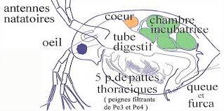 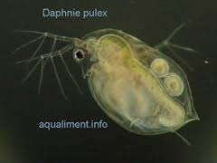

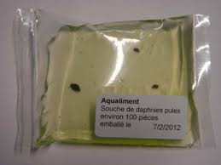 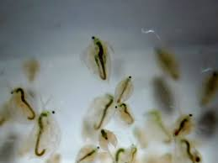

## Système d’oxygénation de l’eau par brassage de l’eau

L’eau est brassée, par une hélice, actionnée par un moteur électrique, alimenté par le réseau ou par l’électricité solaire.

|  |  |
| --- | --- |
|  |  |
|  |  |

Source : **Aquagreen**, plateforme solaire connectée pour le traitement des plans d’eaux. Source : <http://www.aquagreen-tech.com/fr/>

|  |  |
| --- | --- |
|  |  |
|  |  |

Source : [**aérateur OctoAir-10**](http://www.probul.fr/client/gfx/utilisateur/File/Fiche-technique-OCTOAIR-10-aeration.pdf)

[Système d'aération pour les milieux aquatiques - Probul](http://www.probul.fr/?fond=produit&id_produit=8&id_rubrique=1)

[www.probul.fr/?fond=produit&id_produit=8&id_rubrique=1](http://www.probul.fr/?fond=produit&id_produit=8&id_rubrique=1)

Source : <http://probul.fr/systemes-daeration-pour-les-milieux-aquatiques.html>

## Système d’oxygénation de plans d’eau

Munie d’une hélice sous-marine entraînée par le vent, chaque éolienne flottante (hydrolienne) brasse lentement les eaux en provoquant un courant du fond, là où l’oxygène est le plus rare, vers la surface où, au contact de l’air, l’eau s’oxygène. L’éolienne transforme ainsi le vent en poumons pour le lac. Actives dès 10 km/h de vent, les hydroliennes pourraient apporter plus de 2 900 kg d’oxygène par jour à l’eau lorsque le vent dépasse 45 km/h (40 000 euros pour les 4 hydroliennes de Palavas, fournies par la société **Aérolac**).

1. <http://www.univers-nature.com/actualite/pollution-dechets/des-eoliennes-pour-eviter-l%C2%92asphyxie-des-etangs-54203.html>
2. <https://www.revue-ein.com/actualite/lhydrolienne--un-outil-pour-aerer-les-lagunages-d-eaux-residuaires>
3. <http://www.savoirs.essonne.fr/sections/actualites/hydroliennes-un-souffle-dair-pur-sur-les-etangs/>
4. <https://www.doc-developpement-durable.org/file/Elevages/aquaculture&peche&pisciculture/oxygenation/Oxyg%C3%A9nationEtangParEolienne.doc>
5. [https://www.doc-developpement-durable.org/file/Elevages/aquaculture%26peche%26pisciculture/oxygenation/L_oxygenation_et_l_aeration_en_pisciculture.pdf](https://www.doc-developpement-durable.org/file/Elevages/aquaculture&peche&pisciculture/oxygenation/L_oxygenation_et_l_aeration_en_pisciculture.pdf)
6. <https://www.yvelines.fr/wp-content/uploads/2011/11/Montage-hydrolienne.pdf>

<https://www.yvelines.fr/wp-content/uploads/2011/11/Schéma-hydrolienne.pdf>

|  |  |
| --- | --- |
| Hydraulienne AEROLAC © |  |
| AEROLAC (groupe VINCI Construction Maritime et Fluvial), 7 Rue Ernest Flammarion, 94550 Chevilly-Larue, [**Téléphone**](https://www.google.fr/search?q=aerolac+t%C3%A9l%C3%A9phone&sa=X&ved=0ahUKEwikivCpjP_VAhXIa1AKHagzDJYQ6BMIdDAO)**:**01 49 61 71 00  Commercial : Roméo Berthomier : [romeo.berthomier@vinci-construction-maritime-fluvial.fr](mailto:romeo.berthomier@vinci-construction-maritime-fluvial.fr) | ??? |

# Parcours sportif ou de santé

Juste une suggestion.

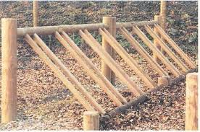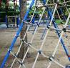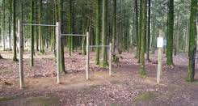

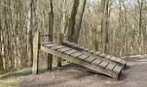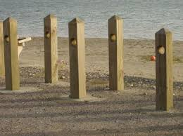

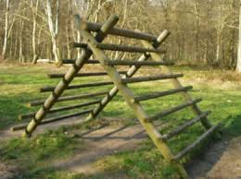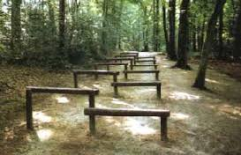

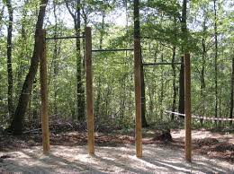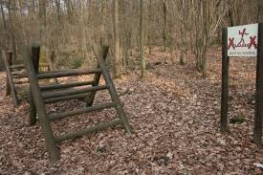

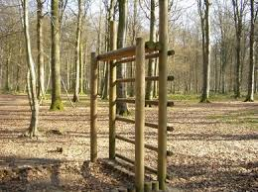

Source : Exemples : <http://www.marcanterra.fr/2-bois-plantes/184-mobiliers-divers-bois-scies-rondins.html>

# Les guichets à l’entrée pour délivrer les tickets

A compléter.

# Les toilettes publiques

A compléter.

# Budget

## Budget des outils de jardinage

Concernant la liste du matériel de jardinage, elle est « peanut » comparativement au budget du reste (achat des plantes, attractions foraines, restaurants, boutiques, kiosques …) et cet inventaire d’outil de jardinage est nettement sous-évaluée.

A Disney Land Paris, Il y a des millions de plantes, fleurs. On peut prévoir au moins une centaine d’ouvriers paysagistes, donc il faut beaucoup plus d’outils (il faut multiplier le nombre d’outils de ma liste par 50 au moins).

## Le staff des ouvriers paysagistes

Il faudra trouver des bataillons d’ouvriers _ peut-être une centaine (?) _ qu’il faudra former au paysagisme (l’idéal serait déjà d’en débaucher ailleurs).

## Budget des plantes

Le budget plante va être énorme, il va falloir écumer toutes les pépiniéristes et horticulteurs de Madagascar (faire une véritable razzia chez eux).

L’idéal serait d’avoir sa propre pépinière … (un peu comme celle de la commune d’Antananarivo, pour alimenter ses propres jardins).

## Les contrats de maintenances

Pour chaque attractions, machine etc., il faut un contrat de maintenance spécifique annuel (la gestion des contrats de maintenance est un poste budgétaire à part, très important, à ne pas négliger).

## Convaincre la banque mondiale

Prévoir sur une partie du terrain assez vaste, un conservatoire des espèces en danger, **présentant un parcourt didactique**, qui alerte sur les dangers sur la nature malgache :

1. **Un conservatoire botanique** (sous serres ou non) [bois de roses, poivrier malgache (voatsiperifery), etc. à cultiver sous serre).
2. Un **zoo** (cad un **conservatoire faunistique**), contenant déjà une **gigantesque volière**, pour conserver et reproduire les oiseaux malgaches les plus menacés (°).

Peut-être faire une association, une collaboration, avec le zoo de Tsimbazaza. Eventuellement, prévoir des billets un peu plus chers, permettant de visiter les deux (le parc et le zoo de Tsimbazaza).

En fonctions de toutes les informations que je t’ai données sur les sociétés à contacter _ 1) le matériel forain (manèges …)**,** 2) Les fabricants de montagnes russes, 3) Fabricant de kiosque à journaux, 4) Fabricant de roulotte à frites & snack & Tiny House, 6/ Sociétés de construction de digues, 7/ les équipements d’aires de jeux et mobiliers urbains _, **à toi de les contacter afin d’obtenir leurs catalogues et leurs prix.** Merci.

## Le Projet conservatoire d'oiseaux de Madagascar

(°)  Toutes ces espèces d’oiseaux malgaches, ci-après, sont menacées (on doit les faire se reproduire) : les perroquets malgaches (perroquets noirs), Pigeon vert de Madagascar, Coucoul malgache, Coua bleu, Coua de Verreaux, Busard de Madagascar, Aigle serpentaire de Madagascar, Pygarque de Madagascar, Râle d'Olivier, Râle de Waters, Mésite unicolore, Canard de Meller, Effraie de Soumagne, Épervier de Madagascar, Éroesse à queue étagée, Flamant nain, Fuligule de Madagascar, Ibis huppé, Monticole de Benson, Oxylabe à sourcils jaunes, Pétrel de Barau, Philépitte de Salomonsen, Philépitte de Schlegel, Pluvier à bandeau noir, Salangane des Mascareignes, Sterne des baleiniers, Vanga de Pollen, Vanga de Van Dam ... Cf. <https://fr.wikipedia.org/wiki/Liste_des_esp%C3%A8ces_d%27oiseaux_de_Madagascar> (Je précise que beaucoup d’amphibiens malgaches sont menacés).

## Dégrossir et évaluer le budget global prévisionnel

Il faut tenir compte du **niveau de vie très faible des Malgaches à Madagascar**, ou de la faible représentation de la *classe sociale supérieure* (?) (10% de la populations ?).

Le niveau de vie des Malgaches est environ 1,6% (ou bien 10% … en tenant probablement compte de l’économie informelle, souterraine, avec une part liée aussi à la corruption et non comptabilisée ( ?)) du niveau de vie des Français.

(Donc, il ne sera pas évident de rentabiliser, a priori, parc).

Il est possible qu’il faudrait un projet moins ambitieux, plus modeste. En effet :

Quelques données :

Il y a moins de 200 000 touristes par an à Mada ! Et cela compte les résidents qui font des A/R ...

**PIB nominal par habitant** :

France : 39673 $ (2017) (23° rang)

Madagascar : 412 $ (2017) (188° rang)

PIB de Mada = 1% du PIB de la France.

**Le niveau de vie médian** :

France : 1679 euros mensuels (2016) (20300 € / an en 2015)

Madagascar : Le salaire moyen à Madagascar s'élève à 33 $ par mois (28,38 €, avec un taux de 1 $ = 0,86 Euro)

(Banque mondiale 2016, <http://www.journaldunet.com/business/salaire/madagascar/pays-mdg>)

Le niveau de vie médian d'un malgache est de 1,6% de celui du français.

Je viens de m’apercevoir que le Résultat net du jardin d'acclimatation en 2017 est de : 459 500 € => rentabilité moyenne. Ce n’est pas si le jackpot que je pensais.

Donc, suppose que l’on applique le **ratio 1,7%** (pour le niveau de vie) et l’on obtient comme résultat net (supposé) : **7811,5 € (ce n’est rien, « peanuts », cela ne rentabilisera pas les manèges). A PRIORI PAS RENTABLE ?**

Bénéfice (Résultat net) jardin d'acclimatation 2017 : **459 500 €** (je pense que ce chiffre est très faible, peut-être tient-il compte de l'amortissement de gros travaux engagés lors d'années précédentes ( ???)).

Son Effectifs moyens : est de **127 personnes.**

La rentabilité de cette société sur 2015, 2016, 2017 est : MOYENNE (bizarre).

Sources : <https://www.societe.com/societe/le-jardin-d-acclimatation-582110995.html>

<https://www.verif.com/societe/LE-JARDIN-D-ACCLIMATATION-582110995/>

<https://www.score3.fr/LE-JARDIN-D-ACCLIMATATION-582110995.shtml>

## Tarifs

Tarif année 20118 (1 Ariary = 0,00026 Euro) :

**Lemurs Park** :

TARIFS UNIQUES D'ENTREE. Tarifs par personne. 1 à 3 adultes : 35.000 AR / pers 4 adultes (**9,1 €** / per) et plus : 30.000 AR / pers. Enfant (4 à 12 ans) : 15.000 AR / pers.

Source : <https://www.lemurspark.com/tarifs-lemurspark>.

**Zoo Tsimbazaza** :

Les tarifs appliqués, en 2013, se conforment aux standards appliqués dans tous les parcs et musées, avec un prix pour les nationaux, et un autre pour les étrangers (vazaha) :

Malagasy : 500 Ar (0,13 €) (x 351.000 visiteurs / an : 45.630 € brut)

Vazaha : 10 000 Ar (2,6  €) (en supposant 15% de visiteurs étrangers / an = 52650 visiteurs Vazahas / an : 136.890 € brut).

Des prix sont appliqués pour les enfants (4 000 Ar pour un enfant étranger) ainsi que pour les groupes. Dans ce dernier cas (du ressort du Département Education Parc Tsimbazaza), des techniciens éducateurs et animateurs assurent des visites guidées de 3h.

Source : <https://annuaire.mg/parc-tsimbazaza/>

Ouvert tous les jours de 9h à 17h. Compter 10 000 Ar par adulte et 4 000 Ar par enfant, droit de photos 2 000 Ar. Entrée du musée : 10 000 Ar. Compter environ 2h de promenade (2015).

Un avis de 2015 : "*Un sympathique petit zoo qui manque cruellement d'Ariary ou d'Euros - les animaux semblent bien traités - nous avons aimés le côté familial - c'est la promenade dominicale par excellence pour qui a habite Antananarivo*". (les animaux sont en cage. Ca c’est dommage. L’évolution des zoos étant de créer des minibiotopes ou biomes pour que les animaux aient plus d’espaces. Ils sont mélangés au lieu d’être séparés dans des cages séparés).

Source : <https://www.petitfute.com/v42539-tana-antananarivo/c1173-visites-points-d-interet/c917-parc-animalier-aquarium/369204-tsimbazaza.html>

Donc, il faut possiblement prévoir un projet moins ambitieux … (tel un grand parc forain ?). Et il faut trouver le bon tarif des Entrées, afin que la rentabilité soit maximum.

**La grande diversité de l’offre des tarifs du jardin d’acclimatation**

(Source d’inspiration pour les offres de tarifs).

PASS TOUT INCLUS : Entrée et accès illimité à nos attractions durant toute une journée. A consommer sans modération ! : 28 €/pers

PASS DECOUVERTE WEB : Une entrée et 3 tickets d'attraction pour que l'aventure commence ! : 14 €/pers

A l'unité : Donne accès au Jardin pendant une journée : 5 €

Carnet de 10 :

a) Plein tarif : Adultes et enfants à partir de 3 ans : 4€

b) Tarif réduit : Familles nombreuses et séniors : 2.5€

c) Enfant de moins de 3 ans, PMR et leurs accompagnants, bénéficiaires du RSA : gratuit

LES TICKETS ATTRACTIONS : dans 40 attractions :

a) A L'UNITE : Permet d’obtenir des tickets à l’unité : 2.9€

b) CARNET DE 15 TICKETS : Donne accès à entre 5 et 15 attractions : 35€

c) PACK DE 50 TICKETS : Donne accès à entre 18 et 50 attractions : 95€

Six restaurants thématisés, avec réservations possibles.

Entreprises & CE : devis spéciaux

Groupes scolaires : devis spéciaux (voir le tableau Excel ci-joint).

## Publicités et produits dérivés

Donc il faut trouver d’autres rentrées d’argents complémentaires, comme :

Les panneaux publicitaires, le long de la clôture, le long du périphérique et à l’intérieur du « jardin des merveilles ».

Vente des plantes rares de la pépinière (?).

Vente des souvenirs et produits dérivés _ peluches, bonbons, confiseries, livres, cartes postales, tee-shirts …

Forfaits voyages à Madagascar, avec inclus, dedans, le séjour dans le « resort », en hôtel, avec des entrées, à l’intérieur du « jardin des merveilles ».

## Etudes de marché / Plan financier / Business plan

Je pense qu’il faut faire une étude de marché. Il faut évaluer combien, il y aura de visiteurs, par an et combien chacun sera prêt à dépenser.

Il faut voir combien, il y a de visiteurs au **zoo de Tsimbazaza** : **350.801** **visiteurs** en 2016. Source : <http://www.newsmada.com/2017/11/16/peste-parc-tsimbazaza-pas-dimpact-sur-la-frequence-des-visites/>

Sinon, par comparaison ; Après une année 2015 exceptionnelle, le **jardin d'acclimatation** (XVIe) ... a eu record de fréquentation avec **1,85 million de visiteurs en 2016** (info du 3 févr. 2017). Source : <http://www.leparisien.fr/paris-75016/nouveau-record-de-frequentation-pour-le-jardin-d-acclimatation-03-02-2017-6652347.php>

Si la fréquentation est énorme, pour ceux qui viennent de loin, pour les touristes, il faudra peut-être prévoir ultérieurement un exemplaire de « Piétra hôtel » et aussi un hôtel moins cher (type F1), sur le site ou à proximité (et puis des restaurants « Gastronomies Pizza » et autres fast food).

Il faudrait faire pas mal de publicité sur les chaînes de télé mondiale (en donnant de l’importance au projet, pour attirer les touristes. Et puis, il y a les touristes paresseux qui n’ont pas le temps de visiter toutes les régions du pays).

*Encore des choses à penser, au sujet des risques financiers* :

Avec l'instabilité politique (élections cette année, va savoir à quelle sauce on va être mangés) => ils ne vont pas se priver de faire un « patakess ».

Le nouveau gouvernement (l’administration, la douane) voudra peut-être sa part (il bloquera les déchargements du port de Tamatave, ou ils feront de nouvelles lois restrictives). On ne sait jamais.

(Il ne faut pas oublier aussi que tous les 7 ans, le pays va mal, avec des pillages …).

Note : Il faudrait demander (à M. MBinina) son **budget max pour avoir une idée et ainsi adapter la proposition à cette enveloppe**.

## Concurrences

Si la partie animalière (conservation) est maintenue :

Le « jardin des merveilles » risque de faire **concurrence au zoo de Tsimbazaza**, c’est pourquoi j’avais parlé d’une association, partenariat, collaboration, afin de **ne pas tuer ce zoo.**

Après il y a la concurrence avec le site à lémurien du **Lémurs Park** (fondé par Maxime Allorge, je connais sa mère Lucille Allorge), situé à 25 km de Antananarivo (ce site est petit, tout en longueur, le long d’une rivière). On risque de lui prendre des parts de marché (je ne sais pas).

Idées : Essayer d’avoir des financements de sociétés riches et *qui ont à se faire pardonner écologiquement* : Total, Colas, Rio Tinto (Fort-Dauphin), Sherritt, Sumitomo Corp, Kores (Ambatovy, Toamasina).

il y a 2 parcs d'attraction, avec des manèges basiques ... (Pas comparable : rien à voir avec la fête du trône) :

* **Marais Masai** : px entrée 500ar + payer entre 500 et 1000ar/manège.
* **Ambohijatovo** : pas de px d'entrée mais 500 à 1000ar/manège.

## Annexe : L’exemple de l’Eden project en Cornouailles (Angleterre)

Durée du Chantier et la liste des sociétés qui l’ont construit (estimation) :

A mon avis, c’est un projet qui demandera certainement 3 ans de construction, avant ouverture au public (en étant optimiste, sinon 5 ans, sachant qu’on est à Madagascar, où tout est difficile et où les moyens manquent, en engins de chantier, en pépinières, surtout en experts qualifiés …).

Je me base sur le temps de la construction de l’Eden Projects en Cornouailles : 2 ans et demi.

|  |
| --- |
| Le projet a été conçu par le célèbre **entrepreneur anglo-néerlandais Tim Smit**, conçu par **l'architecte Nicholas Grimshaw** et **l'entreprise de génie civil *Anthony Hunt and Associates*** (maintenant *Sinclair Knight Merz*). la ***Davis Langdon* était chargé de la gestion du projet**, alors que les **entreprises de construction ont été les *Sir Robert McAlpine*, la *Alfred McAlpine*** et ***MERO***, ce dernier responsable de la construction **des deux structures hémisphériques** qui aurait abrité les biomes. L'Eden Project au **bout de deux ans et demi de travail**, a été ouvert au public le 17 Mars 2001.  Source : <http://boowiki.info/art/architectures-cornish/eden-project.html> |

Coûts estimés du projet et financements :

L’idéal serait d’avoir deux biodômes, l’un pour la forêt humide, l’autre pour la forêt sèche. Le problème est que ce genre de **dôme géant coûte une fortune (au moins 50 millions d’Euros)**.

|  |
| --- |
| À ce jour, environ 13 millions de visiteurs sont venus au projet Eden, qui a coûté 141 millions de livres (156390277.80 ~ **157 millions d’Euros**) à construire et **qui aurait généré 1,1 milliard de livres sterling** (1220.065.997.04 euros ~ **1,2 milliards d’Euros**) en dépenses touristiques supplémentaires dans la région ouest du pays (Angleterre). (date info 11 mars 2011).  Le financement public coûteux accordés au projet Eden est estimé à **130 millions livres** (soit 144.189.618 Euros, ~ **145 millions d’Euros**).  Source : <https://www.theguardian.com/business/2011/mar/11/tim-smit-edens-impassioned-gardener-interview> |

Surface et structure du projet de biodôme (exemple) :

|  |
| --- |
| Surface :  Le projet Eden couvre **15 hectares de terrain** situés dans une ancienne carrière d'argile à 270 miles de Londres, St. Austell, en Cornouailles.  Le centre des visiteurs est un espace qui sert de lien entre les biomes. Il fonctionne comme une entrée, des halls, des billetteries, des magasins, des bains et de l'éducation des galeries.  Le Biome des Tropiques Humides est **la plus grande serre du monde, couvrant 1,56 hectare**. Il mesure 55 mètres de haut, **100 mètres de large et 200 mètres de long**. Ici est maintenu un climat humide et une forêt tropicale dense, avec des vergers de bananes, de café, de caoutchouc et de bambou, entre autres.  Le biome plus petit conserve les zones tempérées et arides chaudes, entre 30 et 40 degrés de latitude. Il couvre **0,65 hectares, 35 mètres de haut, 65 mètres de large et 135 mètres de long**. Parmi les espèces qui abritent des vignes et des olives.  Un troisième écosystème, semblable à la Grande-Bretagne, est exposé en plein air dans les jardins entourant les dômes, avec des plantes telles que le thé, la lavande, le houblon et le chanvre.  Source : <https://en.wikiarquitectura.com/building/eden-project/>  Structure :  La Biosphère est une structure tubulaire acier panneaux hexagonaux space-frame revêtus de **ETFE**, très résistant aux intempéries et à l'auto-nettoyage employés afin d'éviter l'utilisation du verre qui aurait pesé sur le poids de la structure et aurait exigé plus d'entretien. |

## Conclusion sur le budget

Nous avons dit qu’il n’est pas certain que les rentrées d’argent (générées par les entrées, les attractions, les lieux de restauration, les séjours hôteliers, les spectacles, les espaces publicitaires, les produits dérivés) suffisent à rendre le « complexe-resort » rentable _ en particulier pour la partie conservatoire des espèces menacées (dans le biodôme …).

On pourrait alors envisager deux structures juridiques, a) une société privée pour la gestion de la partie rentable, et b) une fondation internationale pour la partie non rentable (conservatoire des espèces menacées …).

Le plus dur serait de trouver les fonds pour alimenter la fondation (via la levée de fond internationale).

Pour attirer les visiteurs malgaches, on pourrait instituer une journée (un dimanche) par mois, offrant une entrée au parc moins chère pour les Malgaches (par exemple, l’entrée passant de 3 € ou 2 € au lieu de 5 €).

# Annexe : Exemples d’arbustes proposés dans le jardin

Si on fait quelque chose de beau, il faut que cela soit très beau.

Arbustes à fleurs roses ou blanches (en grappes ou clochettes ou pompons) que les gens adoreront :

1. *Dombeya* ou *Dombeia*, <https://www.google.com/search?q=dombeya&ie=UTF-8&oe=UTF-8&hl=fr-mg&client=safari#imgrc=a5_DCQikwVdgZM>: & <https://fr.wikipedia.org/wiki/Dombeya>

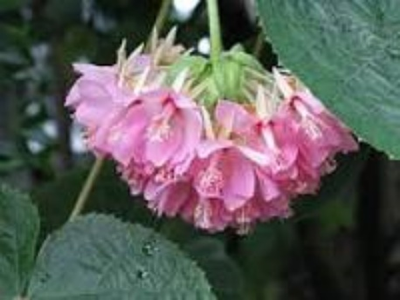 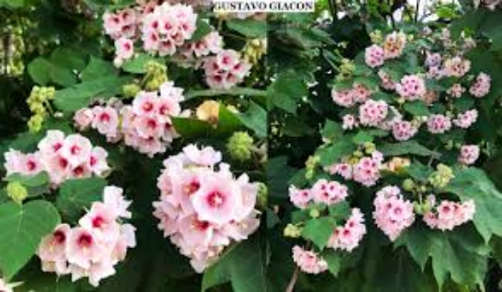

1. *Halesia carolina* - Arbre aux clochettes d'argent - Perce-neige en arbre (Amérique, voire Chine), <https://www.jardindupicvert.com/arbustes/4607-arbre-aux-cloches-d-argent.html> & <https://en.wikipedia.org/wiki/Halesia_carolina>

Une image contenant arbre, plante, fleur, extérieur

Description générée avec un niveau de confiance très élevé Une image contenant arbre, fleur, plante, rose

Description générée avec un niveau de confiance très élevé

*Magnolia stellata* ou Magnolia étoilé :

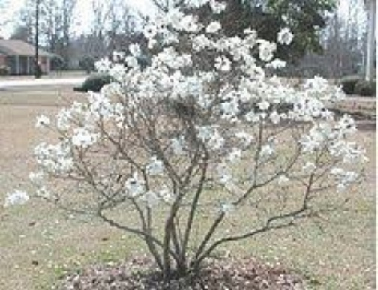 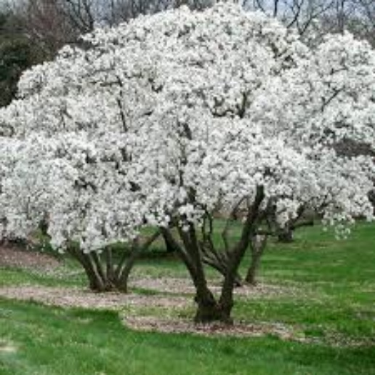 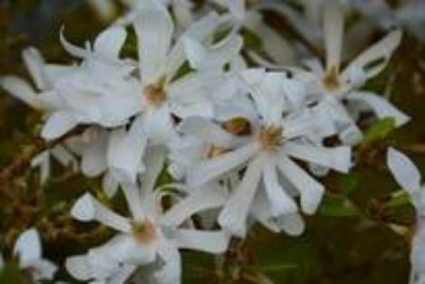

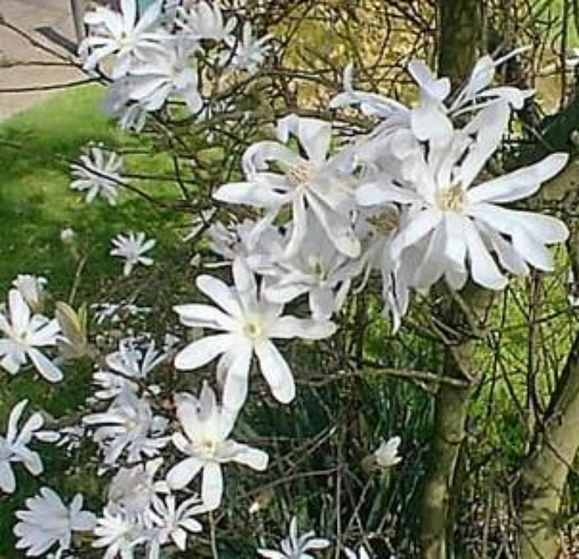 Une image contenant fleur, plante, vase, blanc

Description générée avec un niveau de confiance très élevé

Une image contenant plante

Description générée avec un niveau de confiance élevé Une image contenant plante, fleur, saponaire, blanc

Description générée avec un niveau de confiance très élevé

Une image contenant fleur, arbre, rose, plante

Description générée avec un niveau de confiance très élevé

Et *Magnolia Loebneri* Encore’ :

Une image contenant plante, fleur, alimentation, blanc

Description générée avec un niveau de confiance très élevé

# Annexe : Les différents types de pompes

## Pompes centrifuges

Le moyen le plus simple et le plus répandu pour véhiculer des liquides est la pompe centrifuge, qui est aussi le moyen le plus économique.

## Pompes volumétriques

Pompes à pistons axiaux : Les pistons sont disposés parallèlement à l'axe de rotation principal de la pompe.

Gamme de pressions pouvant aller jusqu'à 450 bars.

Pompes à pistons radiaux (industrielles) : Les pistons sont disposés perpendiculairement à l'axe de rotation principal de la pompe. Pressions très élevées pouvant aller jusqu'à 1700 bars.

## **Pompes péristaltiques** (aspiration, transfert, refoulement)

Le principe du pompage péristaltique repose sur la capacité que possède un tube en matériau souple (type élastomère) à se déformer puis à reprendre sa forme initiale après avoir été écrasé par un galet.

Le débit est fonction du diamètre du tube et de la vitesse de rotation (entre 0 et 60 m/h).

La pression de sortie peut aller jusqu'à 15 bars.

## Pompes à palettes

Un rotor tourne dans un anneau excentré. Le volume compris entre ces deux éléments est fractionné par des palettes coulissant dans le rotor.

## **Pompes à engrenage** (interne ou externe)

Les pompes engrenage sont constituées de 2 pignons engrenant dans un boîtier, lorsque les dents se quittent, le volume inter dents augmente : c'est l'aspiration. L'huile transite ensuite entre les dents par la périphérie de l'engrenage. Lorsque les dents engrènent, le volume inter dents diminue : c'est le refoulement.

Source : <http://david.granjon.free.fr/TP_HTML_pompe_a_engrenage/Lesdifferentespompes.htm>

# Annexe : Idée de grands massifs fleuris sur une île en forme de drapeau de Madagascar et de blason d’Atananarivo

Le rouge peut être réalisé par de la **sauge écarlate** (*Salvia splendens*)

Le blanc par du **bégonia blanc** ou en [***Zinnia acerosa***](https://www.google.fr/search?q=Zinnia+acerosa&stick=H4sIAAAAAAAAAONgFuLUz9U3MKw0KKxS4gIxjcwriosKtCyzk630kzLzc_LTK_Xzi9IT8zKLc-OTcxKLizPTMpMTSzLz86xy8stTixRQBYsB_G7bfFQAAAA&sa=X&ved=0ahUKEwjrkt6TjPzVAhWLZ1AKHXDSDxIQxA0IpwEwFg).

Le vert par du gazon type *Cynodon* *sp*. (tropical ou *Cynodon dactylon*).

Le bleu en **agérate / agératum du Mexique** (***Ageratum mexicanum***).

Les gazons qui seront piétinés, par du **gazon kikuyu** (*Pennisetum clandestinum*)

Le jaune avec [**Bidens** (*Bidens ferulifolia*)](http://jardinage.lemonde.fr/dossier-598-bidens-ferulifolia-jardin.html).

**Ces parterres fleuris changeront en fonction des saisons.**





# La charte et le règlement intérieur

Cette charte et ce règlement doivent être signés, par le personnel à son embauche et respectés par ce dernier, sous peine de sanction. Il est très important de donner une très bonne image aux visiteurs.

1. Le personnel est au service des visiteurs _ il doit les renseigner, quand ils demandent des renseignements. Si un visiteur a un malaise, il doit immédiatement se porter à son secours (s’il connaît les premiers secours) ou appeler les secours …
2. Il doit être aimable, souriant, positif avec les visiteurs, ne jamais s’énerver. Si le visiteur est dangereux, menaçant, il doit faire immédiatement appel aux agents de sécurité et éloigner les visiteurs et les mettre en sécurité.
3. Hormis les employés ayant des emplois salissant (mécaniciens, agents d’entretien, jardinier …), ceux-ci doivent être toujours propres, bien lavés, avec leurs costumes propres, sans tache, impeccables.
4. Tout vol ou agression seront passibles de poursuite judiciaire et du licenciement immédiat, sans indemnité (toutefois, en cas de contestation, si la preuve du délit n’est pas apportée, l’employé peut avoir recours à ses syndicats puis au prud’homme).

Table des matières

1 Avertissement 2

2 Liste et anticipation des problèmes qu’on pourra rencontrer 2

2.1 Les inondations et sécheresses – Prévoir un lac réservoir 3

2.2 Concernant les malfaçons dans les constructions montées par des sociétés malgaches 4

2.3 Concernant l’alimentation en eau du site 4

2.4 Le lac intérieur 4

2.5 Pour le personnel 5

2.6 Les personnes clés à recruter 5

2.7 Bibliothèque 5

3 Les deux biodômes 5

3.1 Son transport jusqu’à Madagascar 6

3.2 Entreprise de location de camions avec flèche, de camion-grues à Madagascar 6

3.3 L’entretien des dômes 7

4 Les pompes à chaleur industrielles réversibles 7

5 Paratonnerres et parafoudres 9

6 Climat à Antananarivo 9

7 Matériel forain – attraction foraines 11

7.1 Fabricants de manèges 11

8 Fabricants de montagnes russes 12

9 Fabricant de kiosque à journaux 12

10 Fabricant de roulottes à frites & snack & Tiny House 12

11 Equipements pour les restaurants 13

12 Sociétés de construction de digues 14

13 Fabricant de groupes électrogènes industriels 15

14 Mobiliers des aires de jeux et urbains 16

15 Clôtures / grillages et portails 18

16 Sociétés de BTP pour la réalisation 20

17 La maison - guérite des gardiens 23

18 Les systèmes de contrôle d'accès par badge 23

19 Système de vidéosurveillance professionnelle 23

20 Pompes industrielles de puissance 23

21 Systèmes d’irrigation automatique 24

22 Signalétique 24

23 Entretien du lac 26

23.1 Lutter contre l’envasement du lac 26

23.2 Le curage du lac 26

23.3 Evaluer la pollution du lac 27

23.4 Défaut d’oxygénation de l’eau du lac / lutte contre l’eutrophisation 28

23.5 Utilisation des daphnies 29

23.6 Système d’oxygénation de l’eau par brassage de l’eau 30

23.7 Système d’oxygénation de plans d’eau 31

24 Parcours sportif ou de santé 32

25 Les guichets à l’entrée pour délivrer les tickets 34

26 Les toilettes publiques 34

27 Budget 34

27.1 Budget des outils de jardinage 34

27.2 Le staff des ouvriers paysagistes 34

27.3 Budget des plantes 34

27.4 Les contrats de maintenances 34

27.5 Convaincre la banque mondiale 34

27.6 Le Projet conservatoire d'oiseaux de Madagascar 35

27.7 Dégrossir et évaluer le budget global prévisionnel 35

27.8 Tarifs 36

27.9 Publicités et produits dérivés 37

27.10 Etudes de marché / Plan financier / Business plan 37

27.11 Concurrences 38

27.12 Annexe : L’exemple de l’Eden project en Cornouailles (Angleterre) 38

27.13 Conclusion sur le budget 39

28 Annexe : Exemples d’arbustes proposés dans le jardin 40

29 Annexe : Les différents types de pompes 42

29.1 Pompes centrifuges 42

29.2 Pompes volumétriques 42

29.3 **Pompes péristaltiques** (aspiration, transfert, refoulement) 42

29.4 Pompes à palettes 42

29.5 **Pompes à engrenage** (interne ou externe) 42

30 Annexe : Idée de grands massifs fleuris sur une île en forme de drapeau de Madagascar et de blason d’Atananarivo 43

31 La charte et le règlement intérieur 43

1. 1) Ongénieur électricien du GE INSA Lyon (1978), 2) ingénieur nucléaire du GA INSTN Saclay (1979) et 3) jardinier paysagiste diplôme AFPA (juin 2017).
2. A titre de comparaison à [**Paris**](https://planificateur.a-contresens.net/europe/france/region_ile_de_france/paris/2988507.html), la température moyenne annuelle est de **12.3°C** et les précipitations sont en moyenne de **475 mm**. Source : <https://planificateur.a-contresens.net/afrique/madagascar/analamanga_region/antananarivo/1070940.html>
3. <https://fr.climate-data.org/location/548/>